
PANEVĖŽIO R. VELŽIO LOPŠELIS-DARŽELIS „ŠYPSENĖLĖ“

IKIMOKYKLINIO UGDYMO PROGRAMA
„VAIKO ŽINGSNELIAI Į RYTDIENĄ“

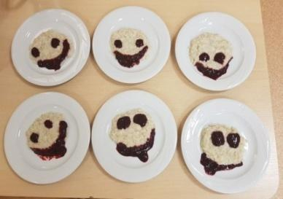
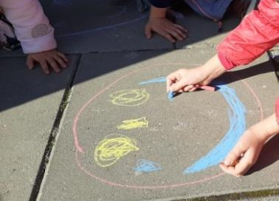
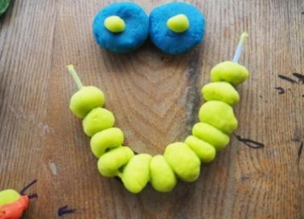
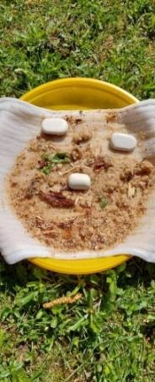

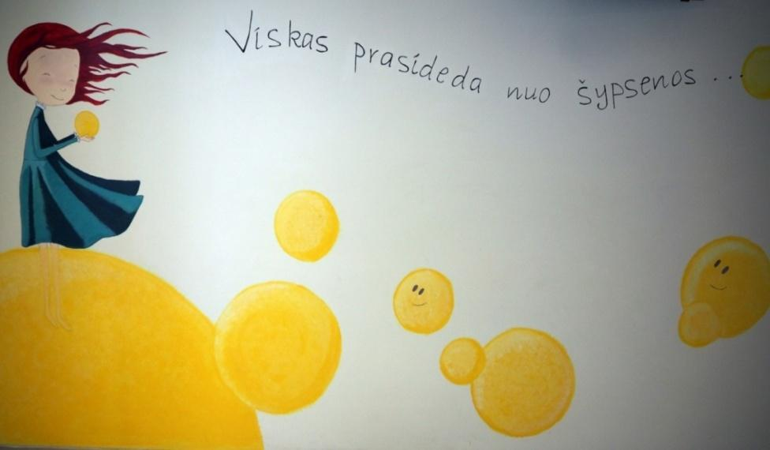
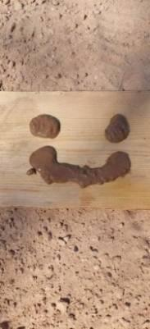

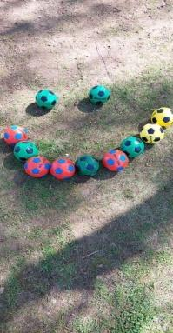

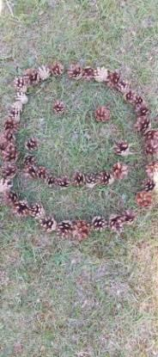

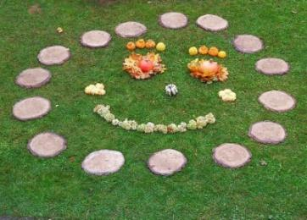
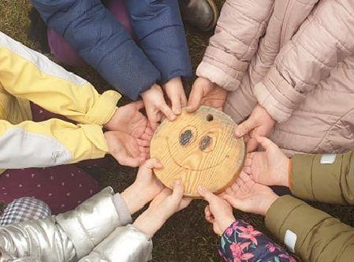
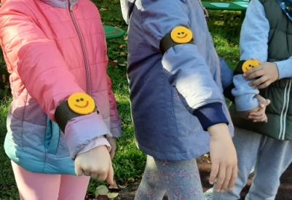

2025 M.
PRITARTA
Panevėžio rajono savivaldybės mero
2025 m. d. potvarkiu Nr. M-

PATVIRTINTA
Panevėžio r. Velžio lopšelio-darželio „Šypsenėlė“
direktoriaus 2025 m.
įsakymu Nr. V1-

PANEVĖŽIO R. VELŽIO LOPŠELIS-DARŽELIS „ŠYPSENĖLĖ“

IKIMOKYKLINIO UGDYMO PROGRAMA
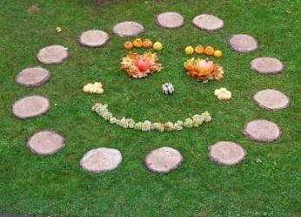
„VAIKO ŽINGSNELIAI Į RYTDIENĄ“

I. BENDROSIOS NUOSTATOS

DUOMENYS APIE UGDYMO ĮSTAIGĄ

Panevėžio r. Velžio lopšelis-darželis „Šypsenėlė“ (toliau – lopšelis-darželis) – biudžetinė įstaiga. Teisinė priklausomybė – savivaldybės mokykla. Savininko teises ir pareigas įgyvendinanti institucija – Panevėžio rajono savivaldybės taryba. Grupė – ikimokyklinio ugdymo mokykla. Vykdomos švietimo programos – ikimokyklinio ugdymo programa, priešmokyklinio ugdymo programa.
Mokymo(si) kalba – lietuvių.
Adresas – Alantos g. 37, Velžio k., LT-38129 Panevėžio r.
Elektroninis paštas – velziodarzelis@gmail.com.
Interneto svetainė – www.velziodarzelis.lt.
2013 m. gegužės 2 d. Velžio lopšelis-darželis reorganizuotas, prie jo prijungiant Liūdynės skyrių. Skyriaus adresas – Ramioji g. 6, Liūdynės k., LT-38130 Panevėžio r., elektroninis paštas – liudynes.darzelis@gmail.com.
Į lopšelį-darželį priimami vaikai nuo vienerių iki penkerių / šešerių metų amžiaus.
Ikimokyklinio / priešmokyklinio ugdymo grupės komplektuojamos atsižvelgiant į amžiaus tarpsnius.

POŽIŪRIO Į VAIKĄ IR JO UGDYMĄ(SI) KULTŪRA

Mes TIKIME, kad:
■ vaikas kurdamas, eksperimentuodamas, žaisdamas, improvizuodamas, judėdamas ATRAS, SUPRAS ir IŠMOKS;
■ kiekvienas vaikas GALI IŠMOKTI BŪTI PAGARBUS, ATSAKINGAS, ATJAUČIANTIS, MALONUS IR DRĄSUS;
■ nuolat besimokydami, būdami iniciatyvūs, pozityvūs, pasitikintys savimi ir kitais, gerbdami vieni kitus ir veikdami, nebijodami klysti padėsime vaikui IŠMOKTI IR BŪTI LAIMINGU;
■ VAIKYSTĖ YRA VERTYBĖ pati savaime.

Vadovaujamės filosofija – kad viskas prasideda nuo šypsenos. Kai šypsomės MES, tai ir šalia esantys MUMS šypsosi. Nuoširdi šypsena yra visa ko pradžia, kuri padeda užmegzti santykius, grindžiamus pasitikėjimu ir pagarba, veikti tarpusavyje ir žengti, kad ir mažais, bet užtikrintais ir sėkmingais žingsneliais į rytdieną.
Mums SVARBU:
■ vaiko orumas – kiekvieno vaiko nelygstamos vertės, autentiškumo, unikalumo pripažinimas ir puoselėjimas;
■ vaiko gerovė – vaikų gerovės pirmumo pripažinimas, puoselėjant vaiko saugumą, sveikatą, darną su savimi ir kultūrine, socialine bei fizine aplinka;
■ saviraiškos laisvė – kiekvieno vaiko kūrybinio potencialo ir laisvės išreikšti save pripažinimas, palaikymas ir skatinimas;
■ lygiavertis dalyvavimas – lygiavertėmis sąveikomis grindžiamo ugdymo(si) vertės pripažinimas, sudarant maksimalias sąlygas kiekvienam vaikui dalyvauti bendrame ugdymosi procese ir pašalinant ugdymosi kliūtis;
■ lygiateisiškumas ir teisingumas – vienodų teisių augti ir ugdytis visiems pripažinimas, užtikrinant galimybes kiekvienam vaikui optimaliai vystyti ir reikšti savo potencines galias nepriklausomai nuo priežasčių, susijusių su lytimi, sveikata, socialine ir kultūrine padėtimi. Minimizuojamos atskirties ir diskriminavimo galimybės, atstovaujama vaikų teisėms lopšelyje-darželyje ir už jo ribų;
■ pagarba, tolerancija ir atvirumas įvairovei – atviros, pagarba, empatija ir tolerancija grindžiamos ugdymo(si) aplinkos kūrimas, pripažįstant įvairovę kaip vertybę ir sudarant sąlygas visiems vaikams sėkmingai dalyvauti, natūraliai priimant prigimtinius ir kultūrinius skirtumus;
■ bendruomeniškumas, demokratija ir pilietiškumas – pagarba asmeniui grindžiamos demokratinės aplinkos kūrimas, priklausymo bendruomenei jausmo puoselėjimas, atsakomybės už save ir kitus ugdymasis;
■ kultūrinis tapatumas – pagarbos savo šalies kultūrai (gimtajai kalbai, etninei kultūrai, tautos istorijai) puoselėjimas, padedant vaikui išreikšti save kaip savo šalies kultūros dalyvį ir kūrėją ir pozityviai priimti kitų kultūrų savitumą.

MOKYTOJŲ IR KITŲ SPECIALISTŲ PASIRENGIMAS

Lopšelyje-darželyje dirba kompetentingi mokytojai. Įgyvendinant Valstybės pažangos strategiją „Lietuvos pažangos strategija „Lietuva 2030“ siekiame, kad mokytojas būtų atviras kaitai, kūrybingas ir atsakingas.
Lopšelyje-darželyje mokytojas:
■ yra ugdytojas, tyrinėtojas, palydovas, padedantis vaikams atrasti naujas patirtis;
■ skatina vaikus mąstyti, kelti klausimus ir ieškoti atsakymų;
■ veikia kaip bendradarbiaujantis mokymosi proceso dalyvis, reflektuoja, ieško inovatyvių sprendimų;
■ kuria aplinką ir taiko strategijas įgalinančias kiekvieną vaiką, optimaliai pagal savo gebėjimus, ugdytis ir patirti sėkmę;
■ modeliuoja ugdymo(si) procesą siekiant užtikrinti jo prasmingumą, kūrybiškumą, veiksmingumą, rezultatyvumą.
Kokybiško ir nuoseklaus ugdymo proceso įgyvendinime dalyvauja visa grupės komanda – MOKYTOJAS+MOKYTOJAS+IKIMOKYKLINIO UGDYMO MOKYTOJO PADĖJĖJAS.
Pedagoginiai ir kiti darbuotojai nuolat kelia savo kvalifikaciją šalies, tarptautiniuose, bei Panevėžio mieste ir rajone organizuojamuose renginiuose. Patys rengia pranešimus, kvalifikacijos renginius, metodines priemones, perduoda darbo patirtį šalies švietimo darbuotojams. Kuria ir atnaujina vidaus ir lauko edukacines erdves.

LOPŠELIO-DARŽELIO IR PEDAGOGINIO PROCESO SAVITUMAS

Lopšelio-darželio vizija – lopšelis-darželis, kuris padeda vaikui žengti į rytdieną socialiai atsakingais, kūrybiškais, žaismingais ir sėkmingais žingsneliais. Misija – skirti ypatingą dėmesį ugdymo kokybei, šeimos ir įstaigos partnerystei, kurti saviraišką, pasitikėjimą ir savarankiškumą skatinančią aplinką, kad vaikas jaustųsi laimingas. Todėl ikimokyklinio ugdymo programos „Vaiko žingsneliai į rytdieną“ pagrindiniai principai, tikslas, uždaviniai, ugdymo kryptys bei ugdymo turinys orientuotas į brandžios asmenybės visuminę vystymosi raidą, vaikų prigimtinių, emocinių, kultūrinių, etninių, socialinių, pažintinių poreikių tenkinimą: žaisti, judėti, eksperimentuoti, patirti, ieškoti, atrasti. Programoje numatyta lanksčiai, pagal atitinkamą amžiaus tarpsnį, individualizuoti ugdymo turinį per kryptingą pedagogo ir ugdytinio veiklą, orientuotą į ugdomųjų vaiko prigimties galių atskleidimą per teigiamas emocijas, lemiančių asmenybės brandą ir socializacijos sėkmę, vaiko savarankiškumo, saviraiškos, kūrybiškumo gebėjimų atskleidimą ir vaiko individualumo puoselėjimą kaip pamatą rytdienai.
Lopšelis-darželis veikia kaime, nutolusiame 4 km nuo miesto. Kaime įsteigta gimnazija, veikia biblioteka, medicinos punktas ir kultūros centras, teka Nevėžio upė. Lopšelio-darželio Liūdynės skyrius – 3 km nuo Velžio kaimo. Dėl strategiškai patogios vietos abiejuose kaimuose kuriasi jaunos šeimos. Lopšelį-darželį lanko Panevėžio rajono savivaldybėje gyvenamąją vietą deklaravusių šeimų vaikai.
Lopšelio-darželio savitumas:
■ Emociškai saugi ir patraukli aplinka – pozityvi atmosfera, dėmesys santykio VAIKAS – DARBUOTOJAS – ŠEIMA kūrimui.
■ Ugdymas(sis) ir veikla grindžiama – suaugusiojo pavyzdžiu, veiklos aspektais, pedagoginėmis strategijomis ir kasdienine veikla.
■ Požiūrio į vaiką kultūra – kiekvienas vaikas yra svarbus, sudarytos sąlygos individualių gebėjimų ir galių plėtotei.
Lopšelio-darželio veikla grindžiama vertybėmis: NUOLATINIS MOKYMASIS, INICIATYVUMAS, PAGARBA SAU IR KITAM, PAGALBA, PASITIKĖJIMU GRĮSTI SANTYKIAI, POZITYVUMAS, LAISVĖ NEBIJOTI KLYSTI.
Įgyvendindami ugdymo procesą laikomės nuostatos, kad asmeniniai atradimai yra žinojimo įgijimo pagrindas.
Ugdymo proceso pradžia – VAIKO SUDOMINIMAS.
Ugdymo proceso kokybė – VAIKO EMOCIJOS PADEDANČIOS ĮSIMINTI UGDYMO(SI) PATIRTIS.
Ugdymo proceso pagrindas – VISUMINIS UGDYMAS, UNIVERSALUS DIZAINAS MOKYMUISI, PATIRTINĖ VEIKLA IR ŽAIDIMAS.
Ugdymo proceso rezultatas – VAIKO INDIVIDUALI, UNIKALI IR OPTIMALI SĖKMĖ.

Ikimokyklinio ugdymo programa „Vaiko žingsneliai į rytdieną“ (toliau – Programa) grindžiama konstruktyvistine ir sociokultūrine prieiga. Konstruktyvizmo raidos teorija atskleidžia mūsų požiūrį į vaiką ir jo ugdymą(si) – vaikas yra pats aktyviai besimokantis, pats konstruojantis savo žinojimą. Sociokultūrinė teorija pabrėžia socialinių sąveikų svarbą. Vaikas, aktyviai sąveikaujantis su aplinkiniais, ir per sąveikas plėtojantis savo galias, kuriantis savo asmenybę. Lopšelyje-darželyje tenkinami ir turtinami kiekvienam vaikui aktualūs poreikiai:
■ žaidimo poreikis – turėti laisvę, pakankamai laiko, erdvės, žaidimo partnerių ir galimybę per bendrus žaidimus kurti vaikų kultūrą. Pripažįstama žaidimo, kaip savarankiškos vaikų veiklos, nelygstama vertė;
■ saugumo poreikis – jaustis saugiam, gerbiamam, matomam, girdimam, tinkamai globojamam, sulaukti paramos ir pagalbos, kai jos reikia. Ugdant vaikus rūpinamasi ne tik užtikrinti jų saugumą, bet ir juos pačius pagal jų galias įtraukti į rūpinimąsi savo bei kitų saugumu;
■ draugysčių poreikis – jaustis priimamam, jausti bendrumą, lygiavertiškumą su kitais, kitų paramą, artimumą, turėti vieną ar keletą artimesnių draugų. Sukuriama ugdymo(si) aplinka, skatinanti vaikus tyrinėti ir atrasti, kaip būti, gyventi ir veikti drauge;
■ komunikavimo poreikis – dalintis su kitais emocijomis, mintimis, idėjomis žodžiu ir nežodinėmis priemonėmis (mimika, judesiu, piešiniu, muzikos kūriniu.). Vaikams sudaromos sąlygos išbandyti įvairias komunikavimo su vaikais ir suaugusiaisiais priemones ir atrasti pagarbaus, veiksmingo bendravimo būdus;
■ pažinimo džiaugsmo poreikis – smalsauti, tyrinėti, klausinėti, aiškinti(s), kurti ir išbandyti, džiaugiantis naujais atradimais ir gebėjimu pažinti. Taikydami ugdymo(si) procese įgytas patirtis vaikai kuria ir perkuria savo teorijas apie pasaulį;
■ kūrybinės saviraiškos poreikis – tyrinėti ir atrasti unikalias savo kūrybines galias per įvairias veiklas. Kuriamos ir spontaniškų, ir kryptingų veiklų galimybės, palankios atsiskleisti vaikų interesams, gabumams ir auginti savitą raiškos stilių;
■ unikalūs kiekvieno vaiko poreikiai.
Lopšelį-darželį lankančių vaikų tėvų (globėjų) nuomone, svarbiausi aspektai ikimokykliniame amžiuje: saugi ir pasitikėjimą savimi ir šalia esančiais teikianti aplinka; gera vaiko savijauta, noras eiti į darželį; akademiniai pasiekimai.
Įstaiga atvira bendruomenei, nuolat vyksta bendradarbiavimas su socialiniais partneriais: Panevėžio rajono viešąja biblioteka, Velžio gimnazija, Panevėžio rajono kultūros centrais, Panevėžio miesto ir rajono ikimokyklinio ugdymo įstaigomis, Panevėžio rajono švietimo centru. Lopšelis-darželis bendradarbiauja su švietimo, sveikatos, kultūros, sporto, teisėsaugos, vaikų teisių apsaugos, mokslo ir studijų institucijomis, kitomis švietimo įstaigomis ir vietos bendruomene, sudaro sutartis dėl studentų praktikos, bendrų renginių organizavimo, dalyvauja šalies ir tarptautinėse programose, projektuose.

II. IKIMOKYKLINIO UGDYMO PRINCIPAI

Programa parengta atsižvelgiant į vaikų ugdymosi poreikius, tėvų (globėjų) lūkesčius bei naujausiuose ikimokyklinį ugdymą reglamentuojančiuose dokumentuose nusakytas esmines nuostatas į vaiko ugdymą ir metodinę pagalbą teikiančius dokumentus bei vadovaujantis svarbiausiais ikimokyklinio ugdymo principais, užtikrinančiais ugdymo(si) kryptingumą, integralumą, veiksmingas ugdomąsias sąveikas ir ugdymo(si) kokybę:
■ ugdymo(si) ir priežiūros vienovės principas. Kiekviena suplanuota ir nesuplanuota sąveika bei kasdienė rutina yra ugdanti, turtinanti vaiko patirtį. Ilgalaikis, nuolatinis, saugus vaiko emocinis ryšys su mokytoju sukuria prielaidas visavertei vaiko raidai ir ugdymui(si);
■ vaiko raidos ir ugdymo(si) dermės principas. Ugdymo(si) procese atsižvelgiama į raidos nulemtą vaikų poreikių, patirties ir gebėjimų įvairovę ir skatinama visapusiška vaiko raida – fizinė, emocinė, socialinė, pažinimo, komunikavimo, meninės raiškos;
■ žaismės principas. Žaismingumas yra viso ikimokyklinio vaikų ugdymo(si) pagrindinis bruožas, neatsiejama tyrinėjimo, eksperimentavimo, fantazavimo, kūrybos dalis, o žaidimas – svarbiausia savarankiška vaiko veikla;
■ sociokultūrinio kryptingumo principas. Ugdymas(is) yra grindžiamas žmogiškosiomis, tautinėmis ir pilietinėmis vertybėmis, padedančiomis vaikams įsitraukti į supančią kultūrinę aplinką ir didinančiomis atvirumą kultūrinei bei kalbinei įvairovei;
■ integralumo principas. Siekiama visuminės vaikų raidos, užtikrinamas darnus visų pasiekimų sričių gebėjimų plėtojimas, ugdymo(si) sričių tarpusavio ryšiai, vidinės turinio sąsajos kiekvienoje ugdymo(si) srityje, vaikų veiklos integralumas;
■ įtraukties principas. Sudaromos sąlygos kiekvienam vaikui ugdytis, plėtoti savo galias, gauti reikiamą pagalbą, patirti sėkmę, atsižvelgiant į ugdymosi poreikių įvairovę;
■ kontekstualumo principas. Vaikų ugdymas(is) vyksta estetiškuose, į veiklą įtraukiančiuose, vaikų iniciatyvoms atviruose artimiausios socialinės, kultūrinės, kalbinės ir gamtinės aplinkos kontekstuose, siekiama vaikų ugdymo(si) patirčių aktualumo, prasmingumo;
■ vaiko ir mokytojo bendro veikimo principas. Aplinkos, sąveikos, bendros prasmės kuriamos įsiklausant ir atliepiant vaikų poreikius, interesus, iniciatyvas, nuomonę, drauge priimant sprendimus;
■ lėtojo ugdymo(si), užtikrinančio gilų įsitraukimą, principas. Vaikai giliai išgyvena ir pajaučia kiekvieną „čia ir dabar“ momentą, kai skiriama pakankamai laiko kasdienei rutinai, tyrinėjimo ar kūrybos procesui, nuostabai ir atradimo džiaugsmui;
■ reflektyvaus ugdymo(si) principas. Mokytojas drauge su vaiku emocijomis ir veiksmais atspindi vaiko veikimo patirtis. Su vaikais drauge pagal jų gebėjimus apmąstomos vaikų emocijos, veiklos ir jų rezultatai, numatomas tolesnis veikimas. Mokytojai apsvarsto autentiškas vaikų patirtis, veiklos kokybę ir savo pedagoginių sprendimų poveikį vaikų ugdymui(si);
■ šeimos ir lopšelio-darželio partnerystės principas. Lopšelis-darželis ir tėvai (globėjai) bendradarbiauja užtikrinant ugdymo(si) tęstinumą ir dermę, kuriant susitelkusią, kartu besimokančią bendruomenę. Tėvai (globėjai) ir lopšelio-darželio darbuotojai pasitiki vieni kitais ir veikia dėl vaikų interesų.

III. TIKSLAS, UŽDAVINIAI, UGDYMO(SI) REZULTATAI

Tikslui pasiekti numatomos lanksčios ugdymo(si) sąlygos, kurios skatina tiksle nusakytų vaikų galių auginimą ir padeda vaikams tapti: pasitikintiems; besirūpinantiems savimi ir kitais; jautriems kultūrinei ir socialinei įvairovei; komunikabiliems; lanksčiai mąstantiems; kūrybingiems; sėkmingai besimokantiems.

Uždaviniai:
■ Ugdyti darnaus santykio su savimi ir supančia aplinka įgūdžius ir vertybines nuostatas.
■ Kurti ugdymą(si), saviraišką, atvirumą ir pasitikėjimą skatinančią aplinką, sudarant sąlygas vaiko emociniam, psichiniam, fiziniam, pažintiniam ir socialiniam vystymuisi.
■ Atsižvelgti į kiekvieno vaiko individualius poreikius, polinkius, patirtį ir išgales.
■ Organizuoti ugdymą derinant kryptingą mokytojo ir spontanišką vaiko veiklą, taikant patirtinio mokymo(si) metodus, pripažįstant žaidimą ir kasdieninį vaiko gyvenimą grupėje kaip neatsiejamą ugdymo(si) dalį.
■ Kurti pasitikėjimu ir pagarba, dialogine partneryste grindžiamą tikslingą bendradarbiavimą su šeima, mokytojais, švietimo pagalbos specialistais, bendruomene ir kitomis vaikų ugdymo, švietimo pagalbos teikimo institucijomis.

IV. UGDYMO(SI) TURINYS, PROCESAS IR APLINKOS

Ugdymo turinys įgyvendinamas per visą, vaiko buvimo lopšelyje-darželyje laiką – NUO PASISVEIKINIMO IKI ATSISVEIKINIMO su darželiu.
Ikimokyklinio ugdymo(si) rezultatai yra pasiektas tikslas, įgyvendinti uždaviniai bei vaikų nuosekliai įgyjami ir plėtojami jų pasiekimai: vertybinės nuostatos, žinios bei supratimas ir gebėjimai. Programos struktūra – „Emociškai intelektualus + socialiai atsakingas = LAIMINGAS VAIKAS“ (1 pav.).
Įgyvendinant Programą, lopšelis-darželis įtraukia tėvus (globėjus) į diskusijas ir susitaria dėl vaikų ugdymo(si) proceso organizavimo, aplinkų kūrimo, pasiekimų vertinimo. Atsižvelgiama į vaiko gerovei aktualius šeimų poreikius ir kultūrą, sukuriamos lanksčios sąlygos sklandžiai vaikų ir šeimos adaptacijai, susitariama dėl ugdymo(si) lopšelyje-darželyje ir šeimoje dermės. Šeimos ir lopšelio-darželio bendradarbiavimas grindžiamas abipuse pagarba, pasitikėjimu, lygiaverte dialogine partneryste. Visi su vaikų priežiūra ir ugdymu susiję klausimai sprendžiami komunikuojant, tariantis, konsultuojantis šeimoms ir mokyklos darbuotojams pagal jų atsakomybės ribas.

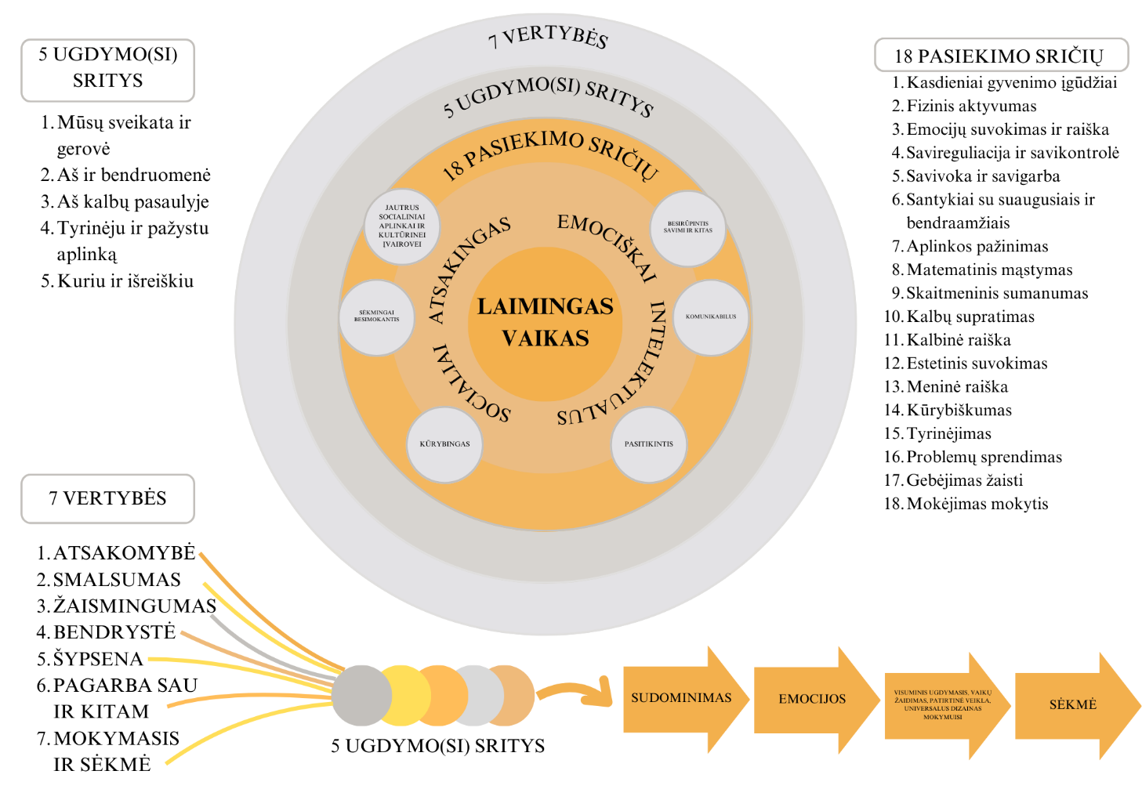
1. pav. Programos struktūra
4. Tyrinėju ir pažįstu
aplinką

Ugdymo(si) turinys – 18 pasiekimų sričių, kurių visuma laiduoja optimalią visų vaiko galių ūgtį. Vertybinis ugdymas lopšelyje-darželyje – labai svarbi ugdymo(si) dalis (2 pav.) Kiekviena 7 vertybėmis grindžiama ir kokybiškai įgyvendinama vaiko raidą skatinančio visuminio ikimokyklinio ugdymosi sritis – „Mūsų sveikata ir gerovė“, „Aš ir bendruomenė“, „Aš kalbų pasaulyje“, „Tyrinėju ir pažįstu aplinką“, „Kuriu ir išreiškiu“ plėtoja visų 18 pasiekimų sričių vaiko gebėjimus (3 pav.).

2 pav. Vertybinis ugdymas

Lopšelyje-darželyje pedagoginės strategijos bei ugdymo(si) metodai orientuoti į vaiko socialinio atsakingumo ir emocinio intelekto galių auginimą ir plėtotę. Į ugdymo turinį integruojamos programos: socialinio emocinio ugdymo programa „Siautukai“, socialinio emocinio ugdymo programa ,,Kimochis“, socialinio intelekto ir socialinių emocinių kompetencijų ugdymo programa „Dramblys.lt“. Programoje derinamos patirtinio ugdymo, STEAM ugdymo, darnaus ugdymo(si), spontaniško vaikų ugdymo(si) skatinimo, vaikų ir mokytojų kūrybinėmis sąveikomis grindžiamomis, ugdymo kontekstų kūrimo bei organizuoto ugdymo strategijomis, paremtomis vaikų žaidybine veikla. Įtraukiamos smalsumą žadinančios, inovatyvios, prasmingą vaikų ugdymąsi skatinančios formos: vaikų projektai, pažintinės išvykos, žygiai, patirtinis ugdymas(is) ir rytinė ugdomoji veikla lauko edukacinėse erdvėse, teminės dienos, šventės, tėvelių valanda, eksperimentai, kūrybinės dirbtuvės, dienos refleksija, tarpgrupinės bendrystės pusvalandukas, iniciatyvos, skaitymo valandėlės, dailės ir muzikos terapija, plenerai, „Šypsenų diena“.
Vaikų ugdymas(is) vyksta lopšelio-darželio vidaus ir lauko edukacinėse erdvėse, aplinkose už įstaigos ribų. Įstaigos aplinkoje kuriami vaikų emocinį ir fizinį saugumą užtikrinantys ugdymo(si) kontekstai (Ikimokyklinio ugdymo programos gairės, 2023 m. suvestinė redakcija) ( 4 pav.).

4 pav. Ugdymo(si) kontekstai

Vaikų ugdymui(si), mokytojams ir pagalbos šeimoms, komandinio mokytojų ir švietimo pagalbos specialistų darbo, paramos teikimo kryptys:
■ mokytojai veikia iš anksto numatydami galimas kliūtis konkretiems vaikams dalyvauti bendrai planuojamoje veikloje, kliūčių prevencijai iš anksto parinkdami vaikų ugdymo(si) poreikius atitinkančias priemones ir būdus, kad pašalintų atskirties tikimybę;
■ švietimo pagalbos specialistų pagalba orientuojama į pažinimo bei mąstymo operacijų ir kalbos vystymą;
■ švietimo pagalbos specialistai teikia mokytojui pagalbą, orientuotą į ugdymo(si) proceso optimizavimą, kartu aptardami vaikų poreikius, ugdymo(si) galimybes ir planuodami ugdymo(si) aplinką ir procesą;
■ mokytojai ir švietimo pagalbos specialistai įtraukia tėvus (globėjus) į bendradarbiaujančią komandą, juos konsultuoja, padėdami suprasti vaiko ugdymo(si) poreikius, vaikui tinkamiausius ir veiksmingiausius ugdymo(si) būdus bei dalyvauti vaiko ugdyme šeimoje ir lopšelyje-darželyje;
■ sprendžiant sudėtingus ugdymo(si) atvejus, plėtojant ugdytojų kompetencijas, aprūpinant mokyklos bendruomenę ir šeimas reikalingais ištekliais, lopšelis-darželis inicijuoja bendradarbiavimą su išorinėmis vaikų ugdymo, švietimo pagalbos teikimo, išteklių institucijomis, centrais, nevyriausybinėmis organizacijomis, tarpininkauja šeimoms ir kitoms institucijoms sprendžiant vaikų teisių, ugdymo ir pagalbos vaikams klausimus.

3 pav. Ugdymo(si) ir pasiekimų sritys
UGDYMO(SI) SRITIS „MŪSŲ SVEIKATA IR GEROVĖ“

PASIEKIMŲ SRITIS – KASDIENIO GYVENIMO ĮGŪDŽIAI
Vertybinė nuostata |  | Domisi, kas padeda augti sveikam ir saugiam.
Esminis gebėjimas |  | Esant galimybei renkasi sveikatai palankų maistą, savarankiškai pavalgo, pasirūpina savo kūno švara, prisideda prie aplinkos tvarkos palaikymo.
Ugdymo(si) gairės (iš vaiko perspektyvos)
1–3 m. | ● Susipažįsta su sveikatai palankiu maistu valgydami drauge su mokytoju ir kitais vaikais.  ● Skanauja estetiškai patiektą maistą.  ● Mokosi valgyti savarankiškai ir pasirenka stalo įrankius.  ● Girdint vaisių, daržovių bei kitų maisto produktų pavadinimus, kaupia žodyną.  ● Grupės įrengtoje „virtuvėje“ žaidžia režisūrinius maisto gaminimo žaidimus.  ● Mokytojo padedamas ir drąsinamas, skatinamas, pamokomas ugdosi kūno priežiūros įgūdžius, susipažįsta su higienos reikmenimis.  ● Rūšiuodamas, padėdamas daiktus į jų vietas mokosi laikytis tvarkos.
4–6 m. | ● Laikosi elgesio taisyklių prie stalo.  ● Klauso skaitomų tekstų, komentarų apie sveiko maisto naudą.  ● Tyrinėja sveiko maisto piramidę.  ● Dėlioja mąstymo žemėlapius (sveika – nesveika ir pan.).  ● Diskutuoja su draugu, kas yra sveika, o kas ne, savo nuomonę argumentuoja.  ● Mokosi netradicinėse aplinkose (parduotuvė, maisto gaminimo įstaigos ir pan.).  ● Įsitraukia į sveikų ir skanių gėrimų gamybą: kuria receptus, plauna, sveria, uosto, dalina, pjausto, maišo, skanauja, pavadina.  ● Aptaria, kartu su mokytoju perka ir gamina užkandžius.
4–6 m. | ● Žaidžia „kavinę“, „restoraną“: kuria patiekalų receptus, sudaro meniu, imituoja maisto gaminimo procesus.  ● Samprotauja, kodėl negalima valgyti įtartinai kvepiančio, atrodančio maisto.  ● Vienas kitą padrąsina valgyti įvairų maistą, ragauti naujus maisto produktus.  ● Dalinasi mintimis ir pasižymi (skanu, neskanu, mėgstu, nemėgstu ir pan.).  ● Tyrinėja, matuoja, žymisi išgeriamo vandens kiekį, aiškinasi, kiek jo vartoti sveika.  ● Motyvuojamas suaugusiojo pavyzdžio ir klausydamasis skaitinių, laikosi asmens higienos.  ● Atlieka tyrimus apie virusus ir bakterijas.  ● Supranta ir paaiškina, argumentuoja, kodėl svarbu laikytis asmens higienos.  ● Mąsto, diskutuoja apie aprangą (tvarkinga, netvarkinga ir pan..)  ● Kuria aprangos modelius piešiant, rengiant lėles, patiems persirenginėjant.  ● Žiūrinėja tvarkingos, patogios, estetiškos aplinkos nuotraukas, ieško patinkančios aplinkos vaizdų informaciniuose tinklapiuose, diskutuoja.  ● Kuria ir ženklina simboliais, piešiniais, susitarimais grupės erdves.  ● Laikosi susitarimų rūšiuojant šiukšles.  ● Diskutuoja, ką daryti ištikus nelaimei ir kaip elgtis su nepažystamais žmonėmis.  ● Aiškinasi, kokie prisilietimai prie kūno yra tinkami ir kokie netinkami, mokosi grupėje saugoti asmeninę erdvę ir pasakyti „ne“.  ● Grupėje ir lauke žaisdamas eismo gatvėje žaidimus, pažindamas šviesoforo spalvas, kelio ženklus, naudodamas specialias saugumo priemones mokosi laikytis saugaus elgesio gatvėje.  ● Klausydamasis skaitinių, žiūrėdamas filmukus aiškinasi apie pavojų keliančius daiktus ir situacijas, diskutuoja kaip elgtis ir į ką kreiptis pagalbos.

PASIEKIMŲ SRITIS – FIZINIS AKTYVUMAS
Vertybinė nuostata |  | Noriai juda, mėgsta judrią veiklą ir žaidimus.
Esminis gebėjimas |  | Tiksliai ir koordinuotai šliaužia, ropoja, eina, bėga, lipa, išlaiko pusiausvyrą judėdamas, meta, gaudo ir spiria kamuolį, spontaniškai ir tikslingai atlieka kasdienius veiksmus, kuriems būtina akių ir rankos koordinacija bei išlavėjusi smulkioji motorika, derina judesius poroje, grupėje šokdamas ar žaisdamas.
Ugdymo(si) gairės (iš vaiko perspektyvos)
1–3 m. | ● Motyvuojamas suaugusiojo juda link, tarp patrauklių objektų, įveikia kliūtis peržengdamas, lipdamas į kalniuką.  ● Judėdamas laisvoje erdvėje, žaisdamas judriuosius žaidimus, nuo greito ėjimo pereina prie bėgimo.  ● Kartu su suaugusiuoju žaidžia pirštukų žaidimus, ploja, spaudo, renka įvairius daiktus, žaidžiant dėlioja, užsuka, atsuka, darinėja, naudoja įvairius įrankius.
4–6 m. | ● Juda spontaniškai, laisvai bėgiodamas, landžiodamas, šokinėdamas, laipiodamas karstynėmis, kopėtėlėmis, laipteliais, žaisdamas su kamuoliais, važinėdamas paspirtukais, driratukais.  ● Atlieka veiksmus su skirtingo dydžio, svorio ar formos priemonėmis.  ● Žaidžia judriuosius, imitacinius žaidimus lavindamas judesius: šliaužimą, ropojimą, bėgimą, šuoliavimą, laipiojimą, pralindimą, metimą, pusiausvyros koordinavimą.  ● Išbando mokytojo demonstruojamus, paties atrastus ėjimo ir bėgimo būdus.  ● Žaisdamas komandinius žaidimus mokosi laikytis taisyklių, laimėti, pralaimėti, derinti judesius, sutelkti ir perkelti dėmesį į regimus ir girdimus signalus.  ● Inicijuoja pats arba įsitraukia į suaugusiojo inicijuojamas veiklas, skatinančias tyrinėti, improvizuoti, fantazuoti.  ● Lavina rankos judesių tikslumą, akies ir rankos koordinaciją dėliojant, konstruojant, veriant, piešiant, valgant, dengiant stalą, rengiantis, naudojant buities įrankius.

PASIEKIMŲ SRITIS – SAVIVOKA IR SAVIGARBA
Vertybinė nuostata |  | Pasitiki savimi ir savo gebėjimais, gerbia save ir kitus.
Esminis gebėjimas |  | Susipažįsta su savo kūnu, pasako, kad yra berniukas (mergaitė), prisistato kitam, komentuoja, kuo domisi, kas patinka (nepatinka), supranta ir gina savo bei kitų teises būti ir žaisti kartu, priskiria save savo šeimai, grupei, įstaigos bendruomenei.
Ugdymo(si) gairės (iš vaiko perspektyvos)
1–3 m. | ● Mokytojo skatinamas atpažįsta kūno siunčiamus signalus: gerą nuotaiką, žvalumą, energingumą, dėmesingumą arba nuovargį, mieguistumą, irzlumą, negalėjimą susikaupti.  ● Padedant mokytojui supranta ir sudeda paveikslėliais savo grupės dienotvarkę.  ● Tyrinėja savo judėjimo ir poilsio ritmą, pažymi, ar tai buvo aktyvi, ar rami veikla.
4–6 m. | ● Kartu su mokytoju planuoja ir aptaria dienos ritmą.  ● Suaugusiojo skatinamas dėlioja dienos ritmo paveikslėlius, skirtingų dienų įvykius, keičiančius įprastą dienos eigą, dienos ritmą.  ● Reflektuoja ar pavyko įgyvendinti susiplanuotą dienos ritmą, aptaria kaitos priežastis.  ● Suaugusiojo padedamas susikuria įvairius ritualus.  ● Mokosi atpažinti ženklus, kurie rodo, kad aktyviai judančiam kūnui reikia poilsio, kada nejudrioje būsenoje esančiam kūnui reikia judėjimo.  ● Atlieka atsipalaidavimo, kvėpavimo pratimus.  ● Išbando įvairius kūno aktyvumo reguliavimo būdus.
PASIEKIMŲ SRITIS – SAVIREGULIACIJA IR SAVIKONTROLĖ
Vertybinė nuostata
  Nusiteikęs valdyti dėmesį, emocijų raišką ir elgesį.
Esminis gebėjimas |  | Sutelkia dėmesį ir pastangas veiklai, dažniausiai laikosi tvarkos ir susitarimų, bendraudamas su kitais elgiasi mandagiai, stengiasi kontroliuoti savo žodžius ir veiksmus, įsiaudrinęs geba nusiraminti.

Ugdymo(si) gairės (iš vaiko perspektyvos)
1–3 m. | ● Nusiramina santykyje su suaugusiuoju.  ● Grupės aplinkoje pats randa nusiraminimo būdą arba priemonę / žaislą padedantį nusiraminti arba prašo suaugusiojo pagalbos.
4–6 m. | ● Mokosi, laikosi elgesio taisyklių prie stalo.  ● Siekia estetinio įspūdžio, geba padengti kasdienį ir šventinį stalą.  ● Kuria įvairius siužetus režisūrinių ir vaidmenų žaidimų metu.  ● Geba išklausyti skaitomų tekstų ir pasakojimų.  ● Tyrinėja, kiek reikia įdėti darbo, kad maisto produktai atsirastų ant mūsų stalo.
UGDYMO(SI) SRITIS „AŠ IR BENDRUOMENĖ“
PASIEKIMŲ SRITIS – SAVIVOKA IR SAVIGARBA
Vertybinė nuostata |  | Pasitiki savimi ir savo gebėjimais, gerbia save ir kitus.
Esminis gebėjimas |  | Susipažįsta su savo kūnu, pasako, kad yra berniukas (mergaitė), prisistato kitam, komentuoja, kuo domisi, kas patinka (nepatinka), supranta ir gina savo bei kitų teises būti ir žaisti kartu, priskiria save savo šeimai, grupei, įstaigos bendruomenei.
Ugdymo(si) gairės (iš vaiko perspektyvos)
1–3 m. | ● Išorinį kūno vaizdą ir kūno dalis tyrinėja per judrias veiklas, pajausdamas, patirdamas, ką kuri kūno dalis daro.  ● Stebi save veidrodyje, savo atvaizdą matydamas vandens paviršiuje, žaisdamas šešėlių žaidimus.  ● Supranta ir įvardija, kad auga matuodamasis išaugtus drabužius, batus, naudodamas ūgio matuoklius, žiūrinėdamas anksčiau darytas savo nuotraukas.  ● Įsitraukia į mokytojo organizuojamas veiklas su tautosakos, tautodailės, etnomuzikos motyvais.
1–3 m. | ● Eksperimentuoja su skirtingos trukmės muzikinėmis atkarpomis, 1, 5, 10 min. smėlio laikrodžiais.  ● Dėlioja dienos ritmo paveikslėlius.
4–6 m. | ● Tyrinėja judėjimo ir atramos, virškinimo, kvėpavimo, kraujotakos sistemas eksperimentuodamas, kurdamas modelius, vartydamas enciklopedijas, žiūrėdamas informacinius filmukus, taiko papildytos realybės technologijas.  ● Naudojant situacijų analizę, mokosi pajausti savo asmeninės erdvės ribas, suprasti savo privatumą, reaguoti į asmeninės erdvės ribų pažeidimą.  ● Supranta save kaip unikalų asmenį žaidžiant vardų žaidimus, kuriant ir naudojant vardų korteles, pasakojant, piešiant save, savo stiprybes.  ● Įvardija ir džiaugiasi savo galiomis, sumanymais, naujais dalykais.  ● Kuria savo augimo laiko juostas, tyrinėja savo kūną matuojant, sveriant, apvedžiojant kūno dalis, deda atspaudus.  ● Įžvelgia pokyčius, apibūdina savo kūno augimą ir naujai įgytus gebėjimus, savo asmenines savybes, stiprybes, sau priimtiniausius mokymosi būdus, stiprina pasitikėjimą savimi ir savo gebėjimais.  ● Plėtoja atkaklumą, gebėjimą įveikti iššūkius darydamas klaidas ir jas taisydamas.  ● Tyrinėja žmogaus gyvenimo ciklą, samprotauja, kaip atrodys užaugęs, ko norėtų išmokti, kuo norėtų tapti ateityje.  ● Padedamas mokytojo pažįsta savo šalies simbolius: vėliavą, herbą, himną.  ● Kuria savo grupės, šeimos, bendruomenės, bendraminčių herbą.  ● Tyrinėja šalies žemėlapį, domisi vėliavos spalvų reikšmėmis, gintaru, kultūros objektais, konstruoja mėgstamų vietų modelius.  ● Žaidžiat ir bendraujant mokytojo tikslingai parengtoje edukacinėje aplinkoje, žino apie keletą šalių (tradicijos, maistas, apranga), kad žmonės yra skirtingų tautų, gyvena skirtingose šalyse.  ● Atranda ir išbando įvairius emocinio kontakto, pagarbaus bendravimo ir ryšių su kitais žmonėmis užmezgimo bei palaikymo būdus gyvai ir nuotoliu.  ● Dalyvauja pažintinėse išvykose, virtualiuose savo aplinkos tyrinėjimuose, reiškia idėjas, kaip gali prisidėti prie aplinkos išsaugojimo ir atnaujinimo.  ● Dalyvauja aplinkos saugojimo, tvarkymo, pagalbos kitiems veiklose, akcijose.  ● Vardija paros dalis, savaitės dienas, pasako ką veikė vakar, ką veikia šiandien, ką veiks rytoj.  ● Vaikai įvairiais būdais kuria savo asmeninę gyvenimo ir augimo istoriją, komentuoja.  ● Lygina, komentuoja dabarties, praeities, ateities žaidimų, buities darbų, keliavimo būdų ir priemonių, gyvenamųjų namų ypatumus.  ● Įsitraukia į mokytojo inicijuojamus istorinio pobūdžio naratyvinius žaidimus, klausosi skaitomų istorinių pasakojimų, lankosi muziejuose, lanko istorinius, artimoje aplinkoje esančius objektus.  ● Atpažįsta liaudies dainas ar kitą tautosakos paveldą.  ● Atranda ir tyrinėja keletą informacijos šaltinių: ilgaamžiai ir modernūs statiniai, daiktai, nuotraukos, knygos, filmai ir skaitmeniniai informacijos šaltiniai.  ● Kuria laiko juostas.

PASIEKIMŲ SRITIS – EMOCIJŲ SUVOKIMAS IR RAIŠKA
Vertybinė nuostata |  | Domisi savo ir kitų emocijomis bei jausmais.
Esminis gebėjimas |  | Atpažįsta, atliepia, savo ir kitų emocijas ar jausmus, įprastose ramiose situacijose emocijas ir jausmus išreiškia tinkamais, kitiems priimtinais būdais, žodžiais ir elgesiu atliepia kito jausmus.
Ugdymo(si) gairės (iš vaiko perspektyvos)
1–3 m. | ● Savo poreikius parodo veido mimika, garsais, gestais, pirmaisiais žodžiais, galvos linktelėjimu (sutikimas) ar papurtant galvą į šonus (nesutikimas).  ● Kilusias emocijas išreiškia veido mimika, gestais, balsu, žodžiais, kūno poza.
1–3 m. | ● Emocijas atpažįsta, įvardija, pažymi naudojant emocijų veidelius, spalvas, nuotraukas, „emocijų termometrus“.  ● Atpažįsta kito emocijas iš veido išraiškos, balso.  ● Suaugusiojo padedamas, sekdamas jo pavyzdžiu, bendraudamas su kitais vaikais įvaldo paprastus emocijų reguliavimo būdus: kreipiasi pagalbos, leidžiasi nuraminamas, pasitraukia.
4–6 m. | ● Žaidimų pagalba patiria ir supranta savo poreikius, pomėgius, interesus: noriu – nenoriu, mėgstu – nemėgstu, įdomu – neįdomu.  ● Atpažįsta, įvardija ir pažymi savo ir kitų emocijas žaidžiat vaidmenų ir naratyvinius žaidimus, klausant skaitomas istorijas, žiūrint vaizdinę medžiagą.  ● Paaiškina emocijas sukėlusias situacijas ir jų priežastis.  ● Išbando emocijų raiškos valdymo būdus: skaičiuoja, pasitraukia kitur, pasiima nusiraminimui skirtas priemones.  ● Mokosi valdyti kilusias neigiamas emocijas.

PASIEKIMŲ SRITIS – SAVIREGULIACIJA IR SAVIKONTROLĖ
Vertybinė nuostata |  | Nusiteikęs valdyti dėmesį, emocijų raišką ir elgesį.
Esminis gebėjimas |  | Sutelkia dėmesį ir pastangas veiklai, dažniausiai laikosi tvarkos ir susitarimų, bendraudamas su kitais elgiasi mandagiai, stengiasi kontroliuoti savo žodžius ir veiksmus, įsiaudrinęs geba nusiraminti.
Ugdymo(si) gairės (iš vaiko perspektyvos)
1–3 m. | ● Bendraudamas su kitais taiko tinkamo elgesio būdus: nusišypso, kalbina, žaidžia greta, dalinasi, laukia savo eilės.
4–6 m. | ● Stebi, tyrinėja, išbando įvairius dėmesio, impulsų ir elgesio valdymo būdus.  ● Žaidžia savireguliaciją (sustingti, nekalbėti, nesusijuokti, perkelti dėmesį) plėtojančius žaidimus.  ● Dalyvaujant ištvermės, tikslumo, kliūčių įveikos veiklose laikosi taisyklių ir tvarkos.  ● Išbando dėmesio sutelkimo, nukreipimo ir perkėlimo, impulsų ar netinkamo elgesio slopinimo, aktyvinamosios kontrolės (savęs motyvavimas atlikti tai, ko daryti nesinori) būdus, ugdosi veiklos planavimo ir laiko valdymo gebėjimus.  ● Kelia sau paprastus asmeninius ar veiklos tikslus ir jų siekia. Susidūrus su kliūtimi keičia veikimo ar elgesio būdus, atkakliai stengiasi jas įveikti, kreipiasi pagalbos ir ją priima.  ● Aptariant kitų elgesį, žiūrint filmukus, klausant knygų aiškinasi, koks elgesys yra tinkamas, netinkamas, kas teisinga, neteisinga ir kodėl.

PASIEKIMŲ SRITIS – SANTYKIAI SU SUAUGUSIAISIAIS IR VAIKAIS
Vertybinė nuostata |  | Nusiteikęs geranoriškai bendrauti ir bendradarbiauti su suaugusiaisiais ir bendraamžiais.
Esminis gebėjimas |  | Pasitiki mokytojais, juos gerbia, ramiai jaučiasi su jais kasdienėje ir neįprastoje aplinkoje, iš jų mokosi, drąsiai dalinasi savo mintimis, aiškinasi, kaip elgtis su nepažįstamais suaugusiaisiais. Geranoriškai elgiasi su bendraamžiais, draugauja bent su vienu vaiku, supranta savo žodžių ir veiksmų pasekmes sau ir kitiems.
Ugdymo(si) gairės (iš vaiko perspektyvos)
1–3 m. | ● Mokosi būti ir veikti šalia kitų ir kartu su kitais, įsitraukdamas į bendrus žaidimus ir veiklas grupelėje.  ● Stengiasi suprasti, ką jaučia kitas, bando atliepti kito jausmus ar norus.  ● Tyrinėja „aš – ne aš“ ribas, kasdienėje rutinoje ir veiklose atsirenka savo drabužius ar žaislus, aiškinasi „mano – tavo“ santykį, ko nors turėjimą (ką turiu aš – ką turi tu).  ● Žaisdamas savo ir kitų šeimų pasiūlytus žaidimus, žiūrint nuotraukas, kuria šeimos ir grupės medį, dalyvauja šeimos šventėse.
4–6 m. | ● Inicijuoja bendrus žaidimus ar veiklas, siūlo ir derina veiklos idėjas, veiksmus, siužetą, susikuria veiklos ir elgesio taisykles, padeda, paremia vienas kitą, tariasi.  ● Išbando bendraujant atrastus, ar iš kitur sužinotus įvairius emocinių ryšių, abipusės simpatijos, draugystės užmezgimo ir palaikymo būdus, aiškinasi, koks draugas yra „geras“.  ● Piešiant, matuojantis, lyginant panašumus ir skirtumus, kalbantis, žaidžiant, kartu veikiant tyrinėja, kuo panašus į kitus ir kuo skiriasi nuo kitų vaikų, suaugusiųjų.  ● Komunikuoja su mokytoju, seka jo elgesio modelį, mokosi suprasti, gerbti, toleruoti ir priimti kita kalba kalbantį, kitaip besielgiantį, mažiau gebantį vaiką.  ● Žaisdamas, atlikdamas grupines veiklas mokosi išklausyti ir suprasti skirtingas nuomones, požiūrius, juos priimti ir derinti.  ● Mokytojo padedamas mokosi įžvelgti kilusio nesutarimo esmę, išgirsti kiekvieno nesutarimo dalyvio nuomonę ir ieškoti išeičių, kurios būtų priimtinos kiekvienam.  ● Mokosi atpažinti patyčias ir būdus, kaip jų išvengti.  ● Grupelėje atlikdamas bendrą tikslą turinčią veiklą, lyderiauja paeiliui, apsvarsto kiekvieno pasiūlytas idėjas, ieško kompromisų.  ● Tyrinėja, žaidžia, bendrauja, veikia, kuria dalinasi patyrimu ir idėjomis su skirtingo amžiaus, lyties, tautybės, profesijos, rasės, tikėjimo, gebėjimų žmonėmis.  ● Aiškinasi savo aplinkos žmonių gyvenimo būdo panašumus ir skirtumus: mano šeima – kitos šeimos; mano tauta – kitos tautos; mano šalis – kitos šalys, per įvairias medijas ir socialinius tinklus, muzikos kūrinius, dailės darbus, virtualius susitikimus.  ● Tyrinėja, atranda ir aiškina, kas sieja bendruomenės narius: emociniai ryšiai, rūpinimasis vienų kitais, bendras buvimas ir veikla, draugystės ryšiai, kalba, papročiai, tradicijos, tautosaka, tautodailė, vertybės.
UGDYMO(SI) SRITIS „AŠ KALBŲ PASAULYJE“
PASIEKIMŲ SRITIS – KALBŲ SUPRATIMAS
Vertybinė nuostata |  | Domisi žodiniais ir nežodiniais komunikavimo būdais, yra nusiteikęs išklausyti ir suprasti kitą.
Esminis gebėjimas |  | Klausosi ir supranta kitų kalbėjimą, amžių atitinkančius įvairaus pobūdžio tekstus.
Ugdymo(si) gairės (iš vaiko perspektyvos)
1–3 m. | ● Girdėdamas komentuojančio suaugusiojo kalbą, pasižyminčia tonu ir emocinga intonacija, plečia pasyvų ir aktyvų žodyną.  ● Žaidžia suaugusiojo inicijuojamus garsų žaidimus.  ● Mokosi išklausyti, kalbėti paeiliui, dalyvauti dialoge, mokytojui sukuriant klausymosi įvairovę.  ● Žodine arba nežodine išraiška reaguoja išgirdęs mokytojo kreipimąsi, kalbinimą, prašymą.  ● Dalyvauja mokytojo, savo, draugų inicijuojamuose vaidmenų žaidimuose, žaidimuose su žaislais ir įvairiomis priemonėmis bei kitose žaismės situacijose.  ● Supranta savo ir artimųjų vardus, paprastus klausimus ir parašymus, artimiausios aplinkos daiktus, reiškinius ir veiksmų pavadinimus, nesudėtingus trumpus tekstus ir jose vykstančių įvykių seką.  ● Suvokia su dienotvarke susijusius paaiškinimus.  ● Įsitraukia į mokytojo siūlomas veiklas, kai mokytojo kalbą lydi kūno kalba, žvilgsnis, šypsena, gestai, palietimas, apkabinimas.  ● Stebėdamas suaugusįjį, komunikuodamas su kitais pradeda naudoti nežodinės kalbos priemones.  ● Dalyvaudamas suaugusiojo siūlomose veiklose naudojant skirtingų spalvų, formų, dydžio priemones, simbolinius ženklus, vartant knygeles, ugdo vaizdinės informacijos suvokimą.
1–3 m. | ● Tyrinėjant vaizdinę informaciją, atkreipia dėmesį į aplinkoje esančias raides, žodžius ir simbolius, stebi rašančiuosius ir pats palieka ženklus popieriuje bei kitose priemonėse.  ● Vaizdinės informacijos suvokimą papildo kiti jutiminiai pojūčiai, ypač lytėjimas.
4–6 m. | ● Plėtoja kalbos supratimą, „atranda“ žodžių prasmes aktyviai įsitraukdamas į bendravimo veiklas, kalbos garsų žaidimus, eilėraščių, dainų, pasakojimų klausymąsi.  ● Klausosi gyvai pasakojamų ir įrašytų įvairaus stiliaus ir turinio tekstų apie aplinką, įvykius, reiškinius, kitų vaikų kalbos įrašų.  ● Mokosi nepertraukiamai klausytis draugų ir suaugusiųjų kalbos.  ● Kalbos supratimą plėtoja gaudamas informaciją ir kitais pojūčiais: vaizdu, lytėjimu, uosle, ragaudamas.  ● Mokytojo sukurtuose kontekstuose ir vaikų žaidimuose mokosi susieti išgirstą žodį su daiktu, reiškiniu ar veiksmu.  ● Klauso amžių atitinkančių ir šiek tiek sudėtingesnių įvairaus stiliaus tekstų, netiesiogiai perduodamų žinučių (laiškų, raštelių), sieja skaitomą tekstą su vaizdine informacija ir numanomu kontekstu.  ● Klausant mokytojo skaitomo meninio stiliaus tekstų, aptariant, atpasakojant, vaidinant, iliustruojant mokosi pajuokavimų, dviprasmybių, frazeologizmų, vaizdingos kalbos, suprasti perkeltinės prasmės žodžius.  ● Girdėdamas mokytojo parinktas kalbas, garso įrašus, tarmes, matydamas bendravimą, gestų kalbą, susipažįsta su kalbų pasaulio įvairove.  ● Supranta kalbą kaip simbolių, žyminčių daiktus, reiškinius, veiksmus prasmę.  ● Mokytojo inicijuojamas įsitraukia į alternatyviąją komunikaciją (bendravimo situacijų paveikslėliai) ir bendravimą, naudojant emocijų korteles, sutartinius ženklus.  ● Kartu su mokytoju skaitydamas tekstus, vartydamas knygas, žaisdamas kortelių žaidimus, kopijuoja ženklus pagal pavyzdį ar iš atminties.  ● Stebint ir tyrinėjant artimiausioje aplinkoje pateiktą aktualią rašytinę ir vizualinę informaciją pradeda suprasti perkeltinę prasmę.  ● Domisi ir supranta knygos ar kitų šaltinių pavadinimus, jų funkcijas (viršelis, titulinis lapas, autorius, pavadinimas it kt.), suvokia skirtingų žanrų leidinių skirtumus (laikraštis, kalendorius, knyga , žurnalas).  ● Imituoja skaitymą, domisi abėcėlės raidėmis, pastebi žodžius prasidedančius ta pačia raide, supranta, kad garsas siejamas su raide, kad raidės turi savo pavadinimą bei specifinę grafinę raišką.  ● Susipažįsta su Brailio raštu.

PASIEKIMŲ SRITIS – KALBINĖ RAIŠKA
Vertybinė nuostata |  | Nusiteikęs kalba ir kitomis komunikavimo priemonėmis bendrauti su kitais, išreikšti savo patirtį, jausmus, mintis ir emocijas.
Esminis gebėjimas |  | Naudodamas žodines ir nežodines raiškos priemones, dalinasi savo patirtimi, jausmais, mintimis, įsitraukia į pokalbį, pasakoja ir kuria paprastas istorijas.
Ugdymo(si) gairės (iš vaiko perspektyvos)
1–3 m. | ● Mėgdžioja, čiauška, kartoja skiemenis, žodžius, kartoja suaugusiųjų tariamus garsus.  ● Žaidžia, dalyvauja žodiniuose žaidimuose, mėgdžiojant mimiką, veiksmus.  ● Jausmų, emocijų, norų, minčių raišką mokytojas skatina kantriai išklausydamas, lėtai kalbėdamas, reaguodamas į vaikų intencijas, reiškiamas žodine ir nežodine išraiška.  ● Kartoja girdėtus trumpus kūrinius, dalyvauja pokalbiuose, kelių žodžių vientisiniais sakiniais kalba apie save, savo norus, poreikius, išgyvenimus.  ● Pasakoja apie tai, ką mato ir girdi, vartoja paprastas mandagumo frazes, išreiškia ir įvardija savo emocijas, poreikius.  ● Dienos įvykių ir rutininių veiklų aptarimo metu išreiškia norus ir mintis.
4–6 m. | ● Tyrinėja kalbinės raiškos būdus: balso stiprumą, kalbėjimo tempą, intonaciją. Kuria naujadarus, eksperimentuoja garsais ir žodžiais, kuria savo kalbas.  ● Kalba apie tai ką jaučia, mato, girdi, plečia žodyną, susijusį su kasdieniu gyvenimu, artimiausia aplinka, gamta, technika, objektų savybėmis, būsenomis.  ● Klausant skaitomų, pasakojamų, vaidinamų tekstų ir siužetų, įgarsintų filmukų ar pasakų, atpasakoja, perkuria, pratęsia, suvaidina, iliustruoja, deklamuoja.  ● Kuria kalbines situacijas ir naujas patirtis žaidžiant režisūrinius, siužetinius vaidmenų, žodinius, kolektyvinius ir kitus žaidimus.  ● Formuluoja klausiamuosius sakinius („Kada…“, „Kur…“, „Kaip…“).  ●Taisyklingai taria daugumą gimtosios kalbos garsų, atpažįsta garsus žodyje, skiria gimtosios kalbos žodžius nuo kitos kalbos žodžių.  ● Laikosi elementarių kalbinio etiketo normų, kalba sau, kitiems, klausinėja, užkalbina, prašo, pašaukia.  ● Žaidžiant išplėtotus siužetinius vaidmenų žaidimus įsitraukia į dialogą, polilogą, išbando skirtingas kalbėjimo manieras.  ● Laikydamasis priimtinų bendravimo taisyklių sprendžia žodinėmis derybomis kylančius nesutarimus.  ● Kuria žaismės situacijas, juokauja, kalba „ateivių“ kalbomis, „užsienio“ kalbomis.  ● Supranta, kad skirtingos kalbos turi skirtingas raides.

PASIEKIMŲ SRITIS – SKAITMENINIS SUMANUMAS
Vertybinė nuostata |  | Nusiteikęs pažinti, išbandyti ir saugiai naudoti aplinkoje esančias skaitmenines technologijas.
Esminis gebėjimas |  | Geba pažinti ir naudoti lengvai valdomas skaitmenines priemones, kurti elementarų skaitmeninį turinį, sudaryti kelių vienas po kito einančių veiksmų programas.
Ugdymo(si) gairės (iš vaiko perspektyvos)
4–6 m. | ● Pastebi, atranda raides skaitmeniniuose įrenginiuose, sieja jas su ranka užrašytomis bei spausdintomis raidėmis, rašo raides ir skaitmenis kompiuteriu.  ● Bendrauja su kitais, mokytojo pagalba jungdamasis į tinklus su kitų šalies regionų, kitų šalių vaikais.

PASIEKIMŲ SRITIS – MENINĖ RAIŠKA
Vertybinė nuostata |  | Domisi menų kalbomis, jaučia meninės raiškos džiaugsmą.
Esminis gebėjimas |  | Pagal savo išgales tyrinėja menų kalbas, spontaniškai ir tikslingai išreiškia emocijas, įspūdžius, mintis, idėjas jau įvaldytomis meninės raiškos priemonėmis.
Ugdymo(si) gairės (iš vaiko perspektyvos)
1–3 m. | ● Stebint suaugusiuosius, eksperimentuojant plėtoja rašytinės raiškos gebėjimus: brauko, keverzoja, piešinėja, palikdamas ženklus smėlyje, popieriuje, vandenyje.
4–6 m. | ● Įsitraukia į įvairias mokytojo siūlomas ir savo inicijuojamas veiklas, susijusias su galimybe piešti ir rašyti: „rašo“ žinutę ar laišką piešiniu, kopijuoja matomus simbolius, raides, žodžius, kuria savo ženklus ir simbolius, puošia ir apipavidalina užrašytas raides ar ženklus siedamas su realiais objektais.  ● Rašinėja, veikia kūrybiškai: iš akmenėlių, gilių, kaštonų dėlioja simbolius ir raides, pagaliuku rašo ant smėlio, kreidelėmis - ant asfalto, rengia simbolių, piešinių, ženklų „laiškus“ gamtos gyvūnams, kuria knygeles, kūno kalba vaizduoja raides, žodžius, kuria istorijas apie raides, žodžius, stato ir konstruoja simbolius, raides.  ● Pavaizduoja savo patirtį, išgyvenimus, norus piešiniais, rašinėjimais, raidėmis, rašo žinutes, „laiškus“ tėvams, vaikams, mokytojams.  ● Rašo atskiras raides, savo vardą, paprastus žodžius.  ● Iliustruoja pasakas, pasakojimus, filmukus su nukopijuotomis raidėmis, žodžiais.

PASIEKIMŲ SRITIS – APLINKOS PAŽINIMAS
Vertybinė nuostata |  | Nori pažinti ir suprasti aplinkinį pasaulį, džiaugiasi sužinojęs ką nors nauja.
Esminis gebėjimas |  | Pažįsta jam suprantamus socialinius, kultūrinius ir gamtos objektus bei reiškinius.
Ugdymo(si) gairės (iš vaiko perspektyvos)
1–3 m.
  ● Mokosi išklausyti, kalbėti paeiliui, dalyvauti dialoge ar poliloge, mokytojui sukuriant klausymosi aplinkų įvairovę.
  ● Kasdienėse veiklose mokytojo skatinamas mokosi išreikšti ir įvardyti savo emocijas, poreikius.
  ● Supranta savo ir artimųjų vardus, paprastus klausimus ir prašymus, artimiausios aplinkos daiktų, reiškinių ir veiksmų pavadinimus.
4–6 m. | ● Dalyvauja mokytojo inicijuojamose veiklose, padedančiose pažinti pasaulį, kelia klausimus, bando vartoti naujai sužinotas sąvokas, vaizdingus žodžius, argumentuoja, plėtoja diskusijas, reflektuoja savo patirtį, žodinę raišką papildydamas išradingais gestais, judesiais, mimika, iliustruoja aplinkos objektus schemomis, piešiniais.  ● Susipažįsta su kalbų įvairove.  ● Įsitraukia į kūrybines ir kitokias aktyvias veiklas su kitomis kalbomis kalbančiais bendraamžiais, klausosi skaitomų istorijų.  ● Padedant mokytojui, mokosi perduoti informaciją neverbaline kalba, mimika, gestais, aplinkos objektais.  ● Žaidžia kiekvienai kultūrai autentiškus kalbinius žaidimus (mįsles, juokavimus, skaičiuotes, greitakalbes ir kt.).
UGDYMO(SI) SRITIS „TYRINĖJU IR PAŽĮSTU APLINKĄ“
PASIEKIMŲ SRITIS – APLINKOS PAŽINIMAS
Vertybinė nuostata |  | Nori pažinti ir suprasti aplinkinį pasaulį, džiaugiasi sužinojęs ką nors nauja.
Esminis gebėjimas |  | Pažysta jam suprantamus socialinius, kultūrinius ir gamtos objektus bei reiškinius.
Ugdymo(si) gairės (iš vaiko perspektyvos)
1–3 m. | ● Daiktų spalvą, formą, garsą, kvapą, skonį, tekstūrą pažysta ir atpažįsta visais jutimais.  ● Naudodamas rūšiavimo žaislus ir sensorines priemones daiktus rūšiuoja pagal formą, spalvą, dydį.  ● Žaisdamas ir tyrinėdamas patiria, kad daiktai turi požymius (forma, dydis, spalva ir tekstūra), kad medžiagos, iš kurių pagaminti daiktai, yra skirtingos (minkštos – kietos, skaidrios – neskaidrios, lengvos – sunkios).  ● Atpažįsta kai kuriuos gyvūnus pagal kūno požymius, skleidžiamą garsą, judesius. Imituoja gyvūnus balsu ir kūno judesiais.
4–6 m. | ● Daiktus rūšiuoja pagal dydį, formą, spalvą, tekstūrą, pagal du požymius.  ● Mokytojui komentuojant, klausiant, teikiant grįžtamąjį ryšį mokosi suprasti ir pavadinti kaip daiktai veikia ir susiję tarpusavyje.  ● Daiktus pažįsta stebėdamas, sugretindamas, palygindamas, grupuodamas, rikiuodamas nuo mažiausio iki didžiausio, komponuodamas, konstruodamas, ieško panašumų ir skirtumų, sprendžia iškilusias problemas.  ● Tyrinėja, kuo tos pačios rūšies daiktai skiriasi vieni nuo kitų (dydžiu, svoriu, spalva) ir nuo kitos rūšies daiktų (forma).  ● Tyrinėja daiktus apimdami delnais, apglėbdami, gretindami su savo ūgiu.  ● Suranda daiktą pagal apibūdinimą.  ● Bando suprasti ir vaizduoti daiktus plokštumoje (plane).
4–6 m. | ● Stebint aplinkos daiktus suteikia jiems prasmę, prisitaiko prie aplinkos, ugdosi savarankiškumą, supranta, kad kažką reikia apeiti, kažką galima pakelti ir pernešti, kažko geriau neliesti, pagal daiktus ir jų išsidėstymą orientuojasi aplinkoje.  ● Lygina praeities ir dabarties daiktus, komentuoja jų išvaizdą, paskirtį, kaip veikia, iš ko pagaminti.  ● Remdamasis patirtimi, vartydamas paveikslėlių ir interaktyvias knygas, žiūrėdamas vaizdo medžiagą, žaisdamas žaislais, apžiūrėdamas išvykų metu, susipažįsta su ryšio palaikymo tarp žmonių priemonėmis, transporto priemonėmis, jas grupuoja (pvz., oro, vandens, sausumos).  ● Stebi, renka, tyrinėja, grupuoja, atpažįsta ir pavadina augalų dalis (lapai, žiedai, vaisiai, sėklos ir pan.), įvardija tekstūrų skirtumus, vaisiuose suranda sėklas.  ● Tyrinėja, aiškinasi, kas ir kaip vyksta gamtoje, diskutuoja apie gyvybės (augalai, gyvūnai) naudą ir svarbą .  ● Dalyvauja augalų sodinimo, priežiūros cikle „idėja – procesas – rezultatas“.  ● Sodina, prižiūri augalus, stebi, matuoja, fiksuoja kaip jie auga, skanauja, gamina .  ● Atpažįsta gyvūnus pagal jų išskirtinius požymius, gyvenamąją vietą, svarsto ir aiškina kaip gyvūnai prisitaikę prie aplinkos (išvaizda, elgesys).  ● Diskutuoja apie žmogaus ir gyvūnų santykius (teikia džiaugsmą, naudą).  ● Mokosi laikytis ir laikosi tvarumo principų.

PASIEKIMŲ SRITIS – MATEMATINIS MĄSTYMAS
Vertybinė nuostata |  | Nusiteikęs pažinti pasaulį jam suprantamais matematiniais būdais.
Esminis gebėjimas |  | Atranda skaičių ir figūrų pasaulį, plėtoja supratimą ir kalbą apie skaičiavimo ir matavimo būdus, jų taikymą aplinkai pažinti,  problemoms spręsti, geba išreikšti pastebėjimus apie objektų kiekį, formą, dydį, sekas, vietą ir judėjimo kryptį.
Ugdymo(si) gairės (iš vaiko perspektyvos)
1–3 m. | ● Padedamas mokytojo, atranda, kad „vienetą“ galima susieti su vienu daiktu, kad skaičiuojant naudojama ta pati žodžių seka, o paskutinis skaičių sekos skaičius reiškia suskaičiuotą objektų kiekį.  ● Nuspėjamai reaguoja į įprastus įvykius, numato jų baigtį (įjungus jungiklius, žaislas pradeda judėti) ir suvokia, kad įvykis yra pastovus.  ● Įsitraukia į žaidybinę veiklą su daiktais, į kuriuos galima, ką nors įpilti, įdėti.  ● Vartoja sąvokas „pilnas“, „tuščias“. Eksperimentuoja su masės, tūrio daiktais, juos gretina, lygina. Kilnodamas daiktus palygina daiktų svorį, parodo daiktus.  ● Manipuliuoja figūromis ir daiktais aplinkoje (apverčia, pasuka, pastumia).  ● Dalyvauja mokytojo inicijuotuose žaidimuose mokantis judėjimo krypties ir buvimo vietos.  ● Gestais, kalba, piešiniais duoda nurodymus dėl judėjimo krypties ar buvimo vietos arba seka kitų nurodymus.  ● Žaidžiant mokosi vaizdinių, garsinių, žodinių, judesio, pojūčių, objektų sekų.
4–6 m. | ● Naudodamas fizines ir skaitmenines priemones mokosi atpažinti ir paaiškinti kiekybinę informaciją perteikiančius vaizdus (skaitmenis, piešinius, schemas).  ● Vaidindamas, piešdamas, parodydamas gestais, manipuliuodamas daiktais atlieka skaičiavimo užduotis.  ● Žaidžia mokytojo inicijuotus matematinius žaidimus.  ● Vartoja matematines sąvokas, remiantis įstaigos mokytojų sukurtu „Matematinių sąvokų žodynu“.  ● Renkant duomenis, vykdant stebėjimą, gauna reikiamą informaciją, kelia klausimus, į kuriuos atsakoma „taip” arba „ne”, dalyvauja apklausoje. Diskutuoja, kaip fiksuojami, koduojami duomenys, dalinasi idėjomis, interpretuoja diagramoje ar schemoje pavaizduotus duomenis.
4–6 m. | ● Kartojant eksperimentus ir apklausas, žaidimus, (su suktuku, loterijos bilietais, metamu kauliuku), kurių baigties numatyti neįmanoma, pradeda suprasti, jog atsitiktinio įvykio rezultatas „gali įvykti, gali neįvykti”.  ● Žaisdamas atranda naujus dydžių palyginimo būdus (smulkesni daiktai kaip matavimo priemonė, trečias daiktas kaip tarpininkas).  ● Stebėdamas, pažindamas, tyrinėdamas atranda ir įvardija esančią aplink erdvinę informaciją (panašumai, išdėstymas, atsikartojimas).  ● Eksperimentuoja su dvimatėmis ir trimatėmis figūromis, apibūdina, palygina, grupuoja, komponuoja, konstruoja sekas.  ● Eksperimentuoja su veidrodiniais paviršiais, taškiniais šviesos šaltiniais (lazeriai, prožektoriai, šviestuvai).  ● Modeliuoja vaizdines, garsines, žodines, judesio, pojūčių, objektų sekas piešdamas, dėliodamas, dainuodamas, judėdamas, grodamas.  ● Surinktus daiktus rūšiuoja, skirsto į kategorijas: pagal dydį, formą, spalvą, tekstūrą, pradeda rūšiuoti pagal du požymius.  ● Gretina realius daiktus ir jų atvaizdus iš skirtingos perspektyvos (iš šono, viršaus, apačios, šešėlio), pradeda suprasti jų vaizdavimą plokštumoje (planas).  ● Naudodamasis objektais, piešiniais, kurdamas istorijas, pradeda suprasti, ką reiškia skaičius sudėti ir atimti.

PASIEKIMŲ SRITIS – SKAITMENINIS SUMANUMAS
Vertybinė nuostata |  | Nusiteikęs pažinti, išbandyti ir saugiai naudoti aplinkoje esančias skaitmenines technologijas.
Esminis gebėjimas |  | Geba pažinti ir naudoti lengvai valdomas skaitmenines priemones, kurti elementarų skaitmeninį turinį, sudaryti kelių vienas po kito einančių veiksmų programas.
Ugdymo(si) gairės (iš vaiko perspektyvos)
1–3 m. | ● Žaidžia su įgarsinimo priemonėmis, mokosi įrašyti savo balsą, atpažinti paveikslėlius.  ● Žaidžia, tyrinėja aplinką, domisi grupėje ir aplinkoje esančiais įvairiais amžių atitinkančiais išmaniaisiais daiktais be ekranų (žaislais, robotukais, rašikliais ir kt.).  ● Atlieka dviejų veiksmų sekas.  ● Žodžiais, garsažodžiais, veiksmais parodo kasdienių darbų ir veiklų atlikimo žingsnių eiliškumą, atlieka mokytojo ar kitų vaikų sakomas komandas.  ● Laikosi išmaniųjų žaislų, daiktų paprasčiausių saugaus naudojimo taisyklių.
4–6 m. | ● Žaisdamas, tyrinėdamas naudojasi išmaniaisiais daiktais (žaislais, robotukais, išmaniaisiais rašikliais, planšetėmis, interaktyviu ekranu, interaktyviomis grindimis ir kitomis interaktyviomis priemonėmis).  ● Kuria nesudėtingą skaitmeninį turinį piešiant, fotografuojant, kuriant garso ir vaizdo įrašą.  ● Mokytojo padedamas ir stebėdamas įrašus iš nuotolinių įrenginių ir informacinių svetainių renka informaciją.  ● Dalyvauja mokytojo inicijuotose nuotolinėse bendradarbiavimo veiklose.  ● Nagrinėdamas situacijas ir pavyzdžius mokosi saugaus ir atsakingo virtualaus bendravimo.  ● Žaisdamas, dalyvaudamas veiklose pasiskirsto vaidmenimis, veiksmais, mokosi dalinti darbą į dalis.  ● Žaidžia komandinius žaidimus, žodines komandas teikia vaizdiniais, garsiniais simboliais.  ● Kuria ir rašo, piešia veiksmų simbolius, dėlioja ir atlieka veiksmų seką judėdamas.  ● Programuoja žaidybinėse programavimo aplinkose.  ● Aptaria su suaugusiuoju ir mokosi skaitmeninių priemonių saugaus naudojimo.  ● Programavimo aplinkose kuria ir vykdo paprastas komandų sekas.  ● Išbando sudarytą paprastą programą, atpažįsta klaidas ir koreguoja veiksmų seką.

PASIEKIMŲ SRITIS – KALBŲ SUPRATIMAS
Vertybinė nuostata |  | Domisi žodiniais ir nežodiniais komunikavimo būdais, yra nusiteikęs išklausyti ir suprasti kitą.
Esminis gebėjimas |  | Klausosi ir supranta kitų kalbėjimą, amžių atitinkančius įvairaus pobūdžio tekstus.
Ugdymo(si) gairės (iš vaiko perspektyvos)
1–3 m. | ● Dalyvauja mokytojo, savo, draugų inicijuojamuose vaidmenų žaidimuose, žaidimuose su žaislais ir įvairiomis priemonėmis. Savaip reaguoja mokytojo kalbinamas, klausinėjamas, prašomas.  ● Supranta savo ir artimųjų vardus, paprastus klausimus ir prašymus.  ● Girdint suaugusiojo kalbą su aukštesniu balso tonu, intonacija, plečia pasyvų ir aktyvų žodyną.  ● Žaidžia suaugusiojo inicijuojamus garsų žaidimus, klausosi aplinkos garsų, ritmų, eilėraščių.  ● Tylioje aplinkoje, triukšmingame fone klausosi mokytojo, kitų vaikų.  ● Mokytojui sukuriant klausymosi aplinką, mokosi klausyti.  ● Klausosi suaugusiojo skaitomų knygų, apžiūri paveikslėlius. Pavadina knygose matomas iliustracijas ir sieja vaizdus su daiktais.
4–6 m. | ● Tyrinėja, aiškinasi gamtos objektų ir žmogaus sukurtų daiktų skirtumus, ir kad kaitą gali įtakoti žmogus, jo pastangos, atsakomybė ir smalsumas.  ● Mokytojo inicijuojamas įsitraukia į veiklas, kuriose naudojami bendravimo paveikslėliai, sutartiniai ženklai, emocijų kortelės.  ● Įsitraukia į kalbos žaidimus, klausosi įvairių tekstų, suvokia jų skirtumus ir plėtoja kalbos supratimą.  ● Varto žurnalus, knygas, klausosi suaugusiųjų skaitomų tekstų ir atsako į klausimus, ieško raidžių bei skiemenų, kuria istorijas apie raides.  ● Stebi vidaus ir lauko aplinkoje esančius užrašus ir simbolius, pavadina savo sukurtas knygeles, piešinius.  ● Kuria rankų darbo knygeles, iliustruoja pasakojimus, „rengia parodas“.  ● Žaidžia žaidimus, sprendžia problemas, įsiklauso į kalbą ir reaguoja į įvairias situacijas.  ● Supranta kita kalba kalbančių norus, pasiūlymus.  ● Mokosi apie artimiausią aplinką kelti klausimus. Žaidžia „Interviu“ žaidimus.  ● Įsitraukia į diskusijas su mokytoju ir kitais vaikais, kaip gali būti fiksuojami, koduojami duomenys, dalinasi idėjomis, kaip būtų galima juos grafiškai pavaizduoti.

PASIEKIMŲ SRITIS – TYRINĖJIMAS
Vertybinė nuostata |  | Domisi viskuo, kas vyksta aplinkui, noriai stebi, bando ir samprotauja.
Esminis gebėjimas |  | Aktyviai tyrinėja save, socialinę, kultūrinę ir gamtinę aplinką, įvaldo tyrinėjimo būdus (stebėjimą, eksperimentavimą, klausinėjimą), samprotauja apie tai, ką pastebėjo, atrado, pajuto, patyrė.
Ugdymo(si) gairės (iš vaiko perspektyvos)
1–3 m. | ● Atranda ir eksperimentuoja su gamtine medžiaga, įvairių formų, dydžių daiktais.  ● Žaidžia su artimiausioje aplinkoje esančiais daiktais, juda, liečia, išlaiko pusiausvyrą ir pasiekia daiktus.  ● Žaidžiant mokosi atpažinti spalvas, formas, simetriją ir grupuoti panašius daiktus.  ● Manipuliuoja kiekiais (dalija plastiliną ar vandenį į mažas talpas ir vėl sujungia).  ● Surenka, rūšiuoja ir sudėlioja daiktus pagal tam tikrą tvarką.  ● Varto knygas, žaidžia paveikslėliais apie kasdienį gyvenimą.  ● Noriai įsitraukia į įvairias eksperimentines ir kasdienėje veikloje pasitaikančias ilgio (pločio, aukščio), masės, tūrio palyginimo veiklas.
4–6 m. | ● Mokosi naudotis daiktais, prietaisais (lūpos, magnetai, mikroskopas, svarstyklės).  ● Stebi, matuoja ir fiksuoja augalų gyvenimo ciklą piešiant, fotografuojant.  ● Sutartiniais ženklais pildo metų gamtos kalendorių.  ● Žaisdamas su tikslingai parinktais žaislais, daiktais, priemonėmis tyrinėja reiškinius: tamprumas (guma, spyruoklė, kamuoliukas), trintis (plokštuma, skirtinga „kelio“ danga).  ● Energiją tyrinėja eksperimentuodamas su žaislais varomais elektros (baterijos) energija ir elektros tyrinėjimo priemonėmis.  ● Eksperimentuoja su magnetais, aiškinasi polių poveikį.  ● Tyrinėja vandens būvį: ledas, garai, vanduo, eksperimentuoja kodėl vieni daiktai skęsta, kiti – ne.  ● Žaidžiant su prizmėmis susipažįsta su spalvų spektru.  ● Aiškinasi, ko reikia (vanduo, saulė), kad susidarytų vaivorykštė (7 spalvos).  ● Išbando įvairias veiklas su atspindžiais, kuria ir gaudo „saulės zuikučius“.  ● Tyrinėdamas susipažįsta su medžiagomis: kietos (mediena, popierius, stiklas, plastikas), skystos (vanduo), dujinės (oras) ir jų savybėmis.  ● Eksperimentuoja su vandenyje tirpstančiomis ir netirpstančiomis medžiagomis.

PASIEKIMŲ SRITIS – PROBLEMŲ SPRENDIMAS
Vertybinė nuostata |  | Nusiteikęs priimti iššūkius ir spręsti problemas.
Esminis gebėjimas |  | Geba atpažinti ir įvardyti iššūkį, problemą, kliūtį, savarankiškai ir drauge su kitais ieško iššūkio įveikos, problemos sprendimo būdų, apsvarsto ir pasirenka tinkamus konkrečiai situacijai.
Ugdymo(si) gairės (iš vaiko perspektyvos)
1–3 m. | ● Mimika, gestais, balsu parodo, kad kažkas nepatiko.  ● Stebi, ką daro kiti ir išbando jų taikomus sprendimo būdus, kreipiasi pagalbos į suaugusįjį.  ● Pradeda nuspėjamai reaguoti į įprastus įvykius, kurių baigtį galima iš anksto numatyti.
4–6 m. | ● Žaisdamas, stebėdamas, įvardindamas įvairius veiksmus, kasdieninius darbus, susitarimus taiko veiksmus problemoms spręsti.  ● Įsitraukia, bendradarbiauja kuriant grupės, komandos susitarimus.  ● Mokytojo padedamas ieško daiktų panašumų, skirtumų.  ● Žaisdamas, konstruodamas, dalyvaudamas projektinėse veiklose pasiskirsto į komandas ir atlieka tam tikrus vaidmenis ir veiksmus.  ● Ieško atsakymų į patiems kylančius ir mokytojo nuolat keliamus klausimus.  ● Diskutuoja apie daiktų naudą, aiškinasi, ko reikia, kad daiktai veiktų, svarsto ir aiškina, kaip daiktus prisitaikyti aplinkoje.  ● Veikdamas mokytojo tikslingai sukurtuose kontekstuose, mokosi samprotauti, kūrybiškai taiko įgytą skaičiavimo patirtį spręsdamas problemas.  ● Nagrinėja problemines situacijas, aptaria, siūlo sprendimo būdus, diskutuoja, kelia hipotezes jas patvirtina arba paneigia, analizuoja priežastis.

PASIEKIMŲ SRITIS – MOKĖJIMAS MOKYTIS
Vertybinė nuostata |  | Noriai mokosi, džiaugiasi tuo, ką išmoko.
Esminis gebėjimas |  | Pradeda valdyti savo mokymosi veiklą, smalsauja, įsitraukia į savo sumanytas ir kitų pasiūlytas veiklas, aktyviai siekia tikslo, stebi, apmąsto ir koreguoja savo veiklos procesą bei rezultatus.

Ugdymo(si) gairės (iš vaiko perspektyvos)
1–3 m. | ● Daiktus rūšiuoja pagal formą, spalvą, dydį, naudoja rūšiavimo žaislus ir sensorines priemones.  ● Stebi žaislus, juda ir džiaugiasi, kai kas nors pavyksta.  ● Tyrinėja, veikia su pasirinktais žaislais, daiktais, kurie kelia iššūkius.  ● Žaisdamas ir eksperimentuodamas vidaus ir lauko aplinkose, įvairiose situacijose kalbinamas mokytojo, įgyja vis daugiau patirties pasirinktu būdu duoti nurodymus dėl objekto judėjimo krypties ir buvimo vietos arba sekti kitų atitinkamus nurodymus.
4–6 m. | ● Pastebi situacijas, kuriose nori kažko išmokti, pasako ko nori konkrečiai.  ● „Dienos refleksijos“ metu pasako: ką veikė, ko išmoko, kas sekėsi / nesisekė, ką darytų kitaip.  ● Drąsiai sako „Aš nežinau“, nebijo suklysti ir iškelti klausimus bei problemas, ieškoti atsakymų.  ● Žaidžia imitacinius žaidimus, tyrinėja daiktus, medžiagas ir jų savybes.  ● Domisi enciklopedijomis ir internetu bei moka jais naudotis.  ● Kalba ne tik apie tai, ką išmoko, bet ir kaip mokosi bei kaip dar galima mokytis.  ● Daiktus kūrybiškai panaudoja žaidimuose, ugdosi nuostatą tausoti daiktus  ● Džiaugiasi atradęs, sugalvojęs naujus dydžių palyginimo būdus.  ● Per įvairias praktines veiklas susipažįsta su nurodymo, komandos sąvoka.
UGDYMO(SI) SRITIS „KURIU IR IŠREIŠKIU“
PASIEKIMŲ SRITIS – ESTETINIS SUVOKIMAS
Vertybinė nuostata |  | Domisi, gėrisi, grožisi gamtine ir kultūrine aplinka.
Esminis gebėjimas |  | Susipažįsta su įvairiais gamtinės ir kultūrinės aplinkos reiškiniais, reaguoja į juos, jaučia, suvokia ir, remdamasis savo supratimu, aptaria estetinius jų ypatumus, dalinasi asmeninėmis estetinėmis patirtimis, džiaugiasi savo ir kitų kūryba.
Ugdymo(si) gairės (iš vaiko perspektyvos)
1–3 m. | ● Įsitraukia į mokytojo pasiūlytų priemonių pasirinkimą ir veikimo būdus.  ● Mokosi skirtingai reaguoti į estetinio patyrimo kontrastus (gražu – bjauru; šviesu – tamsu; tylu – garsu). Ugdosi gebėjimą turėti savo nuomonę (patinka, nepatinka) apie savo ir kitų kūrybą bei aplinką.  ● Mokosi džiaugtis savo kūryba, rodo ją kitiems ir apie ją pasakoja.  ● Klausosi muzikos, dainų įrašų.  ● Stebi ir tyrinėja aplinkos objektus ir reiškinius, patraukiančius dėmesį savo vizualinėmis savybėmis; stebi ir reaguoja į mokytojo santykį su aplinkos objektais (susižavėjimą, grožėjimąsi).  ● Jautrumas vizualiojo pasaulio ypatumams plėtojasi įstaigoje estetiškai ir saikingai naudojant spalvą, apšvietimą, medžiagiškumą, turint galimybę aplinkos daiktus ir objektus ne tik stebėti, bet ir liesti, matyti iš skirtingų perspektyvų.
4–6 m. | ● Generuoja idėjas, kuria – žaidžia, imituoja, improvizuoja, komponuoja, aranžuoja, modeliuoja, pritaiko, interpretuoja, reflektuoja, atlieka tai, ką pats sukuria ir tai ką išmoksta iš kitų.  ● Įgyvendina savo idėjas ir plėtoja autentišką raišką vidaus ir lauko edukacinėse erdvėse.  ● Mokytojo padedamas pradeda vertinti ir reflektuoti meninę raišką, džiaugtis savo ir kitų kūryba.  ● Klausosi mokytojų parinktos įvairių stilių, epochų ir kultūrų muzikos,  ● Pažįsta ir patiria teatro meno reiškinius įstaigoje ir už jos ribų stebėdamas ir dalyvaudamas teatro pastatymuose ikimokyklinio amžiaus vaikams.  ● Mokytojo paskatintas stebi, analizuoja, aptaria, grožisi savo, kitų vaikų ir profesionalių menininkų sukurtais kūriniais.

PASIEKIMŲ SRITIS – MENINĖ RAIŠKA
Vertybinė nuostata |  | Domisi menų kalbomis, jaučia meninės raiškos džiaugsmą.
Esminis gebėjimas |  | Pagal savo išgales tyrinėja menų kalbas, spontaniškai ir tikslingai išreiškia emocijas, įspūdžius, mintis, idėjas jau įvaldytomis meninės raiškos priemonėmis.

Ugdymo(si) gairės (iš vaiko perspektyvos)
1–3 m. | ● Mėgdžioja aplinkos garsus.  ● Klausosi lopšinių, atsipalaidavimo, nusiraminimo muzikos, žaidžia žaidimus su judesiais; ploja, trepsi, siūbuoja, skanduoja.  ● Intuityviai domisi aplinka, garsais, bando suprasti aplinkos ir savo muzikinio čiauškėjimo sąsajas.  ● Žaidžia muzikinius žaidimus, atpažįsta tylą, kaip svarbų muzikos elementą.  ● Judesio kalba išreiškia savo emocijas, šokant derina laisvą judesį ir ritminius pratimus.  ● Per aplinkos stebėjimą ir tyrinėjimą ima suprasti aplinkos daiktų ir objektų formas, spalvas, dydžius.  ● Palankioje erdvėje judėdamas pradeda jausti laiką – suvokia laiko trukmę, supranta judėjimo tempą, juda greitai arba lėtai, jaučia ritmą, instinktyviai šokinėja pagal tolygų ritmą.
4–6 m. | ● Įvardija muzikos sąvokas: aukštai – žemai, garsiai – tyliai, linksmas – liūdnas, ilgas – trumpas.  ● Mokosi suvokti, imituoti ir atskirti ritminius bei melodinius darinius.  ● Judesiu rodo muzikinę frazę, vis geriau imituoja pažįstamą medžiagą, gerina kvėpavimo įgūdžius, plečia vokalinį diapazoną, spontaniškai dainuoja dainas, kuriose juntamas metras, pasikartojantys ritmo dariniai ir tonacija.  ● Muzikuodami kūno perkusija ir instrumentais, lavina motoriką ir raumenų kontrolę (sugriebia, krato, muša, trina ir t.t.).  ● Klausosi muzikos piešiant, judant su priemonėmis ir be jų.  ● Klausosi mokytojų parinktų įvairių stilių, epochų ir kultūrų muzikos, aptaria, diskutuoja.  ● Mokosi atskirti atsipalaidavimo, aktyvinimo, nusiraminimo muziką.  ● Piešia ir kuria su įvairiomis priemonėmis ir piešimo įrankiais, plėtoja savo grafinę ir spalvinę raišką.

PASIEKIMŲ SRITIS – GEBĖJIMAS ŽAISTI
Vertybinė nuostata |  | Nusiteikęs kartu su kitais vaikais plėtoti žaidimus, kurdamas vaikų žaidimo kultūrą.
Esminis gebėjimas |  | Individualiai ir drauge su kitais žaidžia ir pats kuria įvairius žaidimus, moka laikytis skirtingų žaidimų taisyklių.

Ugdymo(si) gairės (iš vaiko perspektyvos)
1–3 m. | ● Žaidžia režisūrinius žaidimus individualiai ir dviese.  ● Išmoksta pasirinkti arba ir patys susikurti erdves savo žaidimams.  ● Žaidimo patirties neturintis vaikas pradeda žaisti mokytojui su juo inicijuojant paprastą žaidimą.  ● Imituoja, mėgdžioja suaugusįjį ir jo veiksmus su daiktais, pamažu įterpdamas savo sumanytus daiktų pritaikymo būdus.  ● Žaidžiant su erdvinei vizualinei raiškai skirtomis priemonėmis ir medžiagomis.
4–6 m. | ● Pasirenka daiktus ir žaislus ir pats susikuria erdves savo žaidimams.  ● Žaidžia siužetinius vaidmenų žaidimus.  ● Kuria žaidimo erdves sau ir su kitais, konstruoja sudėtingesnius žaidimo siužetus, pasitelkia vaizduotę ir įtraukia fantastinius elementus.  ● Palaiko žaidimo tęstinumą: aptaria žaidimo temą, planuoja siužetą, lanksčiai kaitalioja vaidmenis, kontroliuoja vienas kito veiksmus, sprendžia kylančius nesutarimus.  ● Įsitraukia į naratyvinius žaidimus.  ● Kuria ir žaidžia žaidimus su taisyklėmis, kuria pažįstamas kasdienes socialines situacijas.

PASIEKIMŲ SRITIS – KŪRYBIŠKUMAS
Vertybinė nuostata |  | Nusiteikęs drąsiai kurti ir autentiškai išreikšti save, noriai tyrinėti naujas idėjas.
Esminis gebėjimas |  | Pasitelkia patirtį ir vaizduotę, tyrinėja savo ir kitų idėjas, randa būdų ir priemonių parodyti originalumą ir išradingumą įgyvendindamas kūrybinius sumanymus, aptaria tai su kitais.

Ugdymo(si) gairės (iš vaiko perspektyvos)
1–3 m. | ● Juda natūraliai, džiaugsmingai, judesys spontaniškas, neturintis struktūros.  ● Judesio kalba išreiškia savo emocijas, pažįsta pasaulį per fizinę ir jutiminę patirtį.
4–6 m. | ● Kuria savo žaidimus ir juos žaidžia savarankiškai, su grupės draugais ir mokytojais.  ● Modeliuoja ir komponuoja dvimates ir trimates figūras, objektus ir kompozicijas iš įvairaus dydžio įprastų ir netikėtų priemonių bei medžiagų .  ● Drauge su suaugusiaisiais dalyvauja improvizacinio pobūdžio teatralizuotuose renginiuose.  ● Kuria sugalvotus ir mokytojo pasiūlytus objektus, daiktus ir pasirinktų / pateiktų / pasiūlytų medžiagų ir priemonių.  ● Generuoja idėjomis, renkasi grafinės ir spalvinės raiškos priemones sumanymui realizuoti.  ● Kartu su mokytojų rengia, apipavidalina, pristato užfiksuotų akimirkų (fotografijų) parodas.  ● Įgyvendina savo kūrybines mintis ir idėjas, renkasi priemones, įrankius, technikas, savitai ir detaliai išbaigia savo kūrybinius darbus.

PASIEKIMŲ SRITIS – TYRINĖJIMAS
Vertybinė nuostata |  | Domisi viskuo, kas vyksta aplinkui, noriai stebi, bando ir samprotauja.
Esminis gebėjimas |  | Aktyviai tyrinėja save, socialinę, kultūrinę ir gamtinę aplinką, įvaldo tyrinėjimo būdus (stebėjimą, eksperimentavimą, klausinėjimą), samprotauja apie tai, ką pastebėjo, atrado, pajuto, patyrė.

Ugdymo(si) gairės (iš vaiko perspektyvos)
1–3 m. | ● Spontaniškai judėdamas ir sąveikaudamas su aplinka, ima pažinti savo kūno galimybes.  ● Siekia aplinkinių socialinio atsako.  ● Dalyvauja suaugusiojo inicijuotuose abipusiuose žaidimuose.  ● Žaidžia su įvairiais objektais ir daiktais pamėgdžiojant suaugusiojo veiksmus.  ● Įvaldęs savo kūno judesius, vis plačiau juda erdvėje ir, žaisdamas su įvairiais objektais bei daiktais, drąsiai tyrinėja supančią aplinką.  ● Spontaniškai tyrinėja mokytojo pasiūlytas vizualinės raiškos priemones: jas liečia, judina, brauko, spaudo, teplioja dažais, pirštukais, pastebi pėdsaką, spalvą, liniją, dėmę, pajaučia tekstūrą, skirtingų faktūrų medžiagiškumo paviršius.
4–6 m. | ● Judėdamas mėgaujasi įvairiais judesiais, padedamas mokytojo, tyrinėja tempą, ritmą, dinamiką ir erdvę, susipažįsta su judėjimo įvairove, patiria judesio elementus ir jų derinius, susieja spontaniškus judesius su šokio elementais.  ● Kartu su bendraamžiais ir suaugusiaisiais tyrinėja temas, kylančias iš savos patirties, vaizduotės, įkvėptas skaitomų literatūros, muzikos, teatro ar dailės kūrinių.

PASIEKIMŲ SRITIS – EMOCIJŲ SUVOKIMAS IR RAIŠKA
Vertybinė nuostata |  | Domisi savo ir kitų emocijomis bei jausmais.
Esminis gebėjimas |  | Atpažįsta, atliepia, savo ir kitų emocijas ar jausmus, įprastose ramiose situacijose emocijas ir jausmus išreiškia tinkamais, kitiems priimtinais būdais, žodžiais ir elgesiu atliepia kito jausmus.

Ugdymo(si) gairės (iš vaiko perspektyvos)
1–3 m. | ● Pradeda atpažinti, ką jaučia, turi savus emocijų ir jausmų raiškos būdus, pradeda vartoti emocijų pavadinimus.  ● Domisi kito vaiko ar suaugusiojo įvairių emocijų ir jausmų raiška, pastebi aiškiai reiškiamas emocijas, į jas skirtingai reaguoja (pasitraukia šalin, jei kitas piktas; glosto, jei kitas nuliūdęs).  ● Žaidžia su veidrodiniais paviršiais, stebi savo ir kitų veido, kūno atspindžius, atlieka mimikos pratimus, vaizduoja emocijas ir jausmus.
4–6 m. | ● Reiškia savo emocines patirtis ir įspūdžius kuriant ir įvaldant įvairias kūrybinio žaidimo formas ir būdus.  ● Žaidžia su veidrodiniais paviršiais, įvardija, kartoja, imituoja emocijas veido mimika, kūno išraiška.  ● Pasirenka erdvę, priemones ir emocijų išveikimo būdus. Dalinasi ir reflektuoja patirtas patirtis su šalia esančiais.  ● Įvairias būdais (piešiniu, kūno judesiais, veido mimika) komunikuoja su šalia esančiais apie kylančius jausmus ir emocijas.  ● Žaidžia saviraiškos žaidimus: iš judesių, mimikos spėja apie kito nuotaiką, jausmus.  ● Piešia, dėlioja, kuria „Mano nuotaika šiandien“, apibūdina.  ● Žino kelis emocijų valdymo būdus, geba pasirinkti ir taikyti labiausiai tinkantį emocijų valdymo metodą.

V. VAIKŲ UGDYMOSI PAŽANGA, UGDYMOSI TĘSTINUMAS

Vertinimas tai sistemingas, cikliškas procesas, kurio metu renkama, analizuojama informacija apie vaiko galių pasiekimus visose veiklos srityse, duomenų analizavimas bei maksimalių vaiko potencinių galimybių numatymas. Tai šiuolaikinio kokybiško ugdymo esmė, padedanti plačiau įžvelgti ugdymo perspektyvas, pasirenkant patraukliausius individualiuosius tikslus, uždavinius, turinį bei technologijas. Vaiko ugdymosi pasiekimai ir pažanga stebima ir vertinama vadovaujantis „Ikimokyklinio amžiaus vaikų ugdymosi pasiekimų aprašu“ (Ikimokyklinio ugdymo programos gairių 1 priedas, 2023 m.). Aprašo esminės nuostatos ir gebėjimai apima svarbiausius visapusiško vaiko ugdymosi pasiekimus. Vaiko pasiekimų stebėsena, įrodymų kaupimas / dokumentavimas, interpretavimas ir refleksija padeda siekti ugdymo ir ugdymosi kokybės (5 pav.):
■ geriau pažinti kiekvieną vaiką ir numatyti jo ugdymo(si) perspektyvą, ką vaikas jau geba, ko ir kaip mokosi, kokia pažanga atskirose pasiekimų srityse, atskleidžiant potencialias jo galias ir pagalbos poreikį;
■ kryptingai planuoti ir veiksmingai įgyvendinti ugdymo(si) procesą, skatinantį kiekvieno vaiko ugdymo(si) pažangą;
■ nuosekliai vertinti mokytojų ir kitų ugdytojų sąveikų su vaiku, taikomų pedagoginių strategijų ir metodų, sukurtos aplinkos, paramos ir pagalbos poveikį kiekvieno vaiko pažangai;
■ derinti vaiko, šeimos, mokytojų, pagalbos mokiniui specialistų lūkesčius dėl vaiko tolesnio ugdymo(si), siekiant visų ugdymo(si) dalyvių kryptingo įsitraukimo į ugdymo(si) procesą.

5 pav. Pasiekimų vertinimo procesas
Ugdymo(si) pasiekimų ir pažangos vertinimas grindžiamas:
■ individualizavimo principu – kiekvieno vaiko pasiekimai vertinami atskirai, nelyginant su kitais. Vertinama ne tik vaiko įgyta patirtis, jo žinios, vertinami ir jo gebėjimai bei išsiugdytos vertybinės nuostatos;
■ nuoseklumo principu – vertinimas atliekamas nuosekliai, siekiant stebėti ilgalaikę vaiko pažangą ir ūgtį įvairiose srityse;
■ bendradarbiavimo principu – vertinimo procesas apima vaiko, mokytojų, pagalbos mokiniui specialistų ir kitų ugdytojų dalyvavimą.
Vaiko pasiekimai vertinami tris kartus per metus:
■ Pažinties aprašomasis vertinimas. Pirminis vaiko pažinimas prasideda nuo pokalbių su šeima apie vaiką, jo pomėgius, charakterio ypatumus, siekiama išsiaiškinti šeimos lūkesčius ir nuomonę apie vaiko gebėjimus. Mokytojai stebi vaiko elgesį, bendravimą, veikseną, mokymosi stilius ir būdus įvairiose situacijose, aiškinasi interesus, pomėgius, polinkius, įsiklauso į vaiko mintis, idėjas, siūlymus.
■ Formuojamasis vertinimas. Kasdieninių vaiko ugdymosi situacijų stebėjimas ir reflektavimas apie vaiko įsitraukimą, elgseną, ugdymo turinio efektyvumą, aplinkos įtaką ugdymosi sėkmei ar pagalbos poreikį ir jo veiksmingumą vaiko gebėjimų ūgčiai.
■ Apibendrinamasis vertinimas. Vaiko gebėjimų ūgties pagal ugdymosi sritis vertinimas: vaiko pažanga, stiprybės ir tobulintinos sritys.
Mokytojai taiko pažangos ir pasiekimų vertinimo metodus: stebėjimą, vaiko veiklų, darbų analizę, pokalbį su vaiku, vaiko pasakojimą, diskusiją, individualias užduotis, atskirų situacijų aprašymus, nuotraukų, vaizdo įrašų, kūrybinių darbų analizę.
Siekiant užtikrinti nuoseklų, tęstinį, paremiantį, integralų kiekvieno vaiko ir vaikų grupės ugdymosi pažangos stebėjimo, ugdymo(si) planavimo ir reflektavimo procesą naudojame ikimokyklinio amžiaus vaikų pasiekimų stebėsenos priemonę „Pasiekimų žingsneliai“, pasirenkant priemonę atitinkančią vaiko gebėjimus pagal žingsnius (1 priedas, 2 priedas, 3 priedas). Mokytojai patys pasirenka patogiausią priemonės lapo formatą ir vaikų pasiekimų fiksavimo būdą. Po pažinties aprašomojo ir apibendrinamojo vertinimo fiksuoja vaikų pasiekimų žingsnius elektroniniame dienyne „Mūsų darželis“. Vaikui keičiant ikimokyklinio ugdymo grupę ar baigus ikimokyklinio ugdymo programą, informacija apie vaiko galias ir gebėjimus perduodama būsimam mokytojui.

Kiekvienas vaikas siekia būti įvertintas už atliktą darbą, todėl svarbu vaikui suprantama kalba paaiškinti, kaip jam sekėsi viena ar kita veikla, ar reikėtų dar pasistengti. Vaiko pasiekimai yra vertinami žodžiu, įvairiomis neverbalinėmis priemonėmis (gestu, mimika) taikant skatinimą, padrąsinimą, pagyrimą. Su vaiku pasidžiaugiama veikla, aptariamas veiklos procesas
Tėvai (globėjai) apie vaiko pasiekimus informuojami nuolat individualių pokalbių metu. Vaiko pasiekimų ir pažangos vertinimo rezultatus mokytojai su šeima aptaria 2 k. metuose, individualių pokalbių metu. Mokytojas planuoja, atlieka vaiko pasiekimų ir pažangos vertinimą ugdymo procese, apibendrina ir įvertina pasiekimus, informuoja, teikia metodinę pagalbą bei rekomendacijas tėvams (globėjams) apie vaiko ugdymo(si) pasiekimus ir daromą pažangą. Remdamasis vertinimo informacija analizuoja, koreguoja ugdymo(si) procesą, pasirenka veiksmingiausius metodus ir būdus, kad vaikas patirtų sėkmę, įsivertina savo darbo veiksmingumą.

Grupės komandoje dirbantys mokytojai aptaria vaikų pasiekimus ir pažangą, analizuoja jos pokytį ir bendradarbiaujant su kitais darbuotojais, dirbančiais su grupės vaikais, panaudoja ugdymo(si) proceso tobulinimui.

Vaikų ugdymo(si) dermę bei tęstinumą užtikrina Programos ir Priešmokyklinio ugdymo bendrosios programos svarbiausių ugdymo(si) principų atitiktis:

■ ugdymo(si) proceso kryptingumas – ugdymo(si) modeliavimas iš vaiko perspektyvos, išskirtinis dėmesys žaidimo pedagogikai, patirtiniam ir visuminiam vaikų ugdymui(si);

■ ikimokyklinio ugdymo(si) laikotarpiu plėtojamų pasiekimo sričių ir priešmokyklinio ugdymo(si) laikotarpiu plėtojamų kompetencijų dermė.

Ikimokykliniame ugdyme įgytų pasiekimų visuma sukuria prielaidas vaikui sėkmingai ugdytis socialinę, emocinę ir sveikos gyvensenos, pilietiškumo, kultūrinę, komunikavimo, pažinimo, skaitmeninę ir kūrybiškumo kompetencijas, numatytas Priešmokyklinio ugdymo bendrojoje programoje. Užtikrinamas nuoseklus pasiekimų sričių ir turinio augimas, siekiant, kad vaikas būtų pasiruošęs sėkmingai mokytis mokykloje.

_______________________________________________

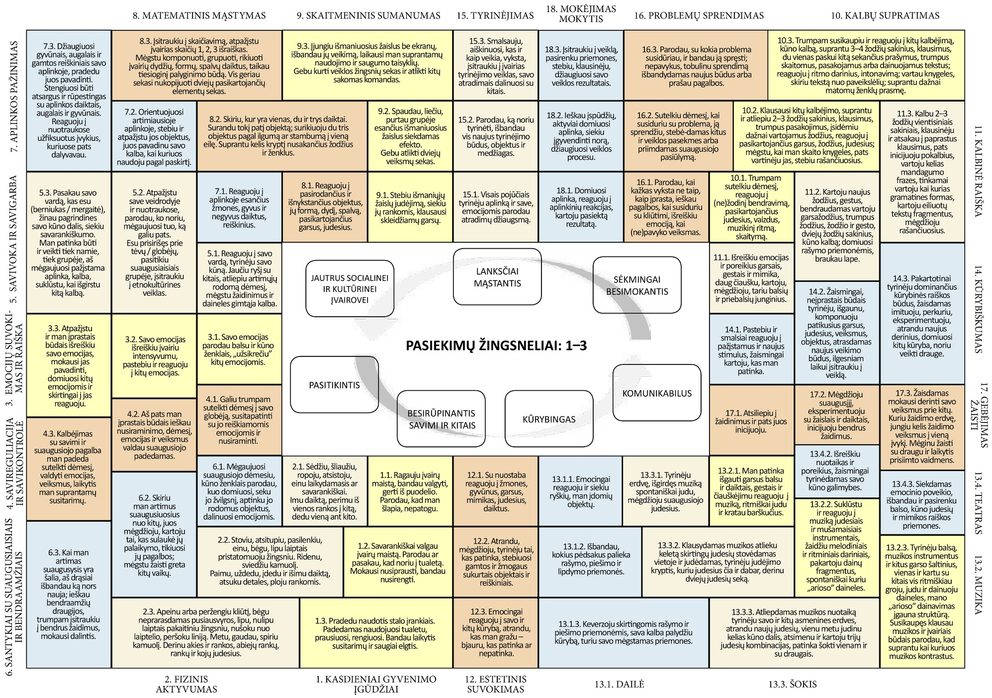
1 priedas
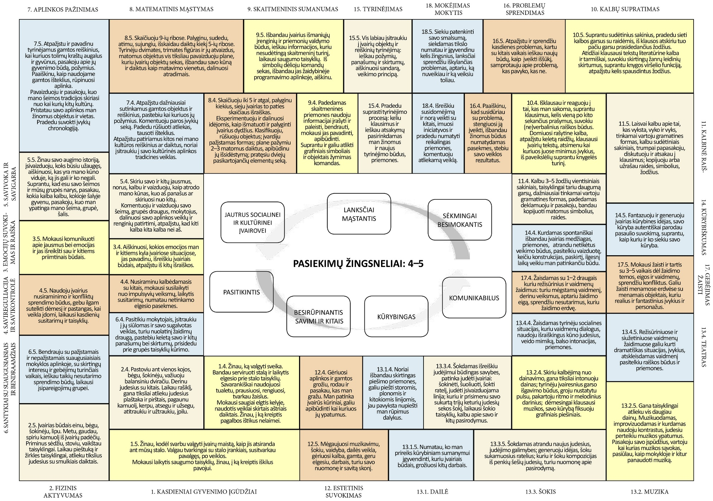
2 priedas
3 priedas
